DEPARTEMENT DE LA SEINE SAINT DENIS
Guide interne des procédures liées à la passation des marchés publics

SOMMAIRE

AVANT PROPOS : 4
Fiche INTRODUCTIVE : LE RÔLE DU SERVICE DE LA COMMANDE PUBLIQUE ET SES RELATIONS AVEC LES DIRECTIONS ACHETEUSES 6
1. La responsabilité des directions 6
2. La responsabilité du SCP 6
PARTIE I : comment choisir la procédure à mettre en œuvre lors de la passation d'un marché public ? 8
Fiche 1.1 : EN MATIERE DE FOURNITURES OU DE SERVICES 9
1. Fournitures et prestations de service homogènes 10
2. Unité fonctionnelle 13
Fiche 1.2 : EN MATIERE DE TRAVAUX 16
1. Travaux ayant les mêmes caractéristiques techniques 17
2. Travaux ayant le même but 20
Tableau synoptique de l’opération de recensement des besoins : 23
PARTIE II : description des procédures 24
Fiche 2.1 : LA PROCEDURE ADAPTEE TYPE 3 DEVIS 26
1. Comment rédiger les pièces nécessaires à la mise en concurrence (définition du marché) ? 26
2. Comment mettre en concurrence (consultation, dépouillement des offres) ? 26
3. Quelles sont les opérations préalables à la commande proprement dite (attribution du marché) ? 27
Tableau synoptique du déroulement d’une procédure MAPA type 3 devis : 28
Fiche 2.2 : LA PROCEDURE ADAPTEE AVEC PUBLICATION 29
1. Comment rédiger les pièces nécessaires à la mise en concurrence (définition du marché) ? 29
2. Comment mettre en concurrence (publicité, consultation, dépouillement des offres) ? 30
3. Quelles sont les opérations à effectuer avant l’exécution du marché (attribution du marché) ? 32
Tableau synoptique du déroulement d’une procédure MAPA avec publication : 35
Fiche 2.3 : LES PROCEDURES FORMALISEES : L’EXEMPLE DE L’APPEL D’OFFRES OUVERT 39
1. Comment rédiger les pièces nécessaires à la mise en concurrence (définition du marché) ? 39
2. Comment mettre en concurrence (publicité, consultation, dépouillement des offres) ? 41
3. Quelles sont les opérations à effectuer avant l’exécution du marché (attribution du marché) ? 43
Tableau synoptique du déroulement d’un Appel d’offres Ouvert (AOO) 45
Fiche 2.4 : LES AUTRES PROCEDURES FORMALISEES : LES PROCEDURES RESTREINTES 48
1. Typologie des procédures restreintes 48
2. Points de procédures différents par rapport à l’appel d’offres ouvert 49
Tableau synoptique du déroulement des procédures restreintes 51
Fiche 2.5 : LES PROCEDURES SPECIALES 52
1. Les concours 52
2. Les procédures à employer en cas de difficultés pour les directions acheteuses à définir le besoin en achat 53
3. Les procédures hors marchés publics 55
Fiche 2.6 : LA GESTION DES PRINCIPAUX PROBLEMES LIES AUX PROCEDURES MARCHES 56
1. Que faire lorsqu’une offre n’est pas satisfaisante ? 56
2. Comment satisfaire les besoins en achat non prévus en début d’année ? 59
3. La gestion des principales modifications qui se produisent lors de l’exécution d’un marché public 60
TOUTES PROCEDURES : TABLEAU DE CORRESPONDANCE PUBLICITE / PROCEDURE / SIGNATAIRE 65
PARTIE III : les nouveaux enjeux de la commande publique 68
Fiche 3.1 : ECO RESPONSABILITE ET COMMANDE PUBLIQUE 69
1. Vers un marché éco-responsable 69
2. Rédiger un marché éco responsable 72
3. Les moyens d’action du marché éco responsable 79
4. Les clauses sociales à insérer dans les marchés départementaux 82
Fiche 3.2 : LA DEMATERIALISATION DES MARCHES PUBLICS DEPARTEMENTAUX ? 84
1. Pourquoi dématérialiser les marchés publics ? 84
2. Les règles applicables 84
3. L’objectif de la dématérialisation à terme 85
4. L’avancement du chantier dématérialisation en 2010 86
Lexique - Marchés Publics 87

AVANT PROPOS :

Tous les actes d'achat des collectivités territoriales supérieurs à 1 euro correspondent à des marchés publics.

Les achats séquano-dyonisiens n’échappent pas à la règle.

En effet, ces derniers donnent lieu à des contrats conclus à titre onéreux entre un pouvoir adjudicateur (le Département) et des opérateurs économiques publics ou privés (entrepreneurs, fournisseurs, prestataires constitués sous forme de société anonyme ou de société d’économie mixte, d’associations ou d’artisans…), pour répondre à des besoins en matière de travaux, de fournitures ou de services.

Ils sont régis par le code des marchés publics.

Il devient alors nécessaire, pour la direction acheteuse, de décrire précisément la nature des achats à réaliser, et leur étendue (article 5 du code des marchés publics).

Ce préalable respecté, il convient ensuite de suivre toutes les règles de procédure édictées par le code des marchés publics, élaborées dans l’unique but de respecter en toute occasion les trois grands principes constitutionnels de la commande publique que sont la liberté d’accès à la commande publique, l’égalité de traitement de tous les candidats et la transparence des procédures qui permettent d’assurer l’efficacité de la commande et la bonne utilisation des deniers publics.

Si le code décrit toutes les obligations liées à la passation des marchés publics, chaque collectivité doit définir la méthode pour les appliquer. C’est cette procédure interne, plus qu’un panorama complet sur les règles du droit de la commande publique, que ce guide est destiné à expliquer.

Formellement, il est organisé en fiches pratiques, qui peuvent être utilisées indépendamment les unes des autres, actualisables en fonction d’éventuels changements réglementaires ou organisationnels. Il est conseillé de les lire directement sur l’intranet du Département : des modèles, tableaux et schémas complémentaires sont disponibles soit dans l’outil métier marchés publics (EPM), soit sur l’intranet du Département.

Ce guide a vocation à évoluer, pour tenir compte des modifications réglementaires, d’une part et des besoins des directions acheteuses, d’autre part. Il sera donc régulièrement tenu à jour. Toutes ces évolutions ne pourront être mises en œuvre en même temps, parce qu’elles ne revêtent pas le même degré de priorité et de complexité. Une feuille de route, disponible sur l’intranet du Département, a donc été mise en place afin d’accompagner et de rendre, autant que possible, transparents pour chacun, les modifications de procédure provoquées par l’entrée en vigueur des versions successives du guide.

En espérant que la fonction principale de ce guide, qui est de permettre de savoir qui fait quoi, quand et comment lorsqu'un marché public doit être conclu par le Département de la Seine-Saint-Denis, sera pour vous atteinte, je vous en souhaite un bon usage.

Philippe Yvin,
Directeur général des services du Département.

Fiche INTRODUCTIVE : LE RÔLE DU SERVICE DE LA COMMANDE PUBLIQUE ET SES RELATIONS AVEC LES DIRECTIONS ACHETEUSES

En introduction aux fiches suivantes, il est nécessaire d’informer sur le rôle tenu par le service de la commande publique lors des achats des directions départementales.

1. La responsabilité des directions

Le principe d’organisation départementale en matière de contrats publics est que chaque direction est responsable de ces derniers, depuis la définition de ses besoins d’achats jusqu’à leur exécution.

2. La responsabilité du SCP

Cependant, et parce-que des risques juridiques, administratifs et pénaux, sont présents dans ce domaine, le service de la commande publique (SCP) prend en charge la vérification des opérations, de la mise en cohérence des pièces du futur contrat à la notification du marché au prestataire choisi.

En outre, le SCP est aussi responsable, en amont, de l’identification des besoins des directions acheteuses et de leur classement au sein de différentes catégories d’achats homogènes. Cette mission a pour but de permettre le pilotage de la fonction passation des marchés : elle offre en effet, une fois réalisée, une vision globale sur le nombre de marchés à conclure, permettant ainsi, en fixant les priorités, d’éviter un effet d’engorgement qui allongerait les délais de passation.
Elle est également destinée à la mutualisation des actes d’achats, en passant autant que possible des marchés communs à plusieurs directions, mais aussi à favoriser les économies d’échelle en achetant plus et mieux en une seule fois. Elle reste cependant sur ce dernier point cantonnée à un objectif d’identification : s’il apparaît nécessaire de passer un contrat transversal, les directions acheteuses devront elles-mêmes déterminer, en fonction de leurs propres contraintes, un interlocuteur unique au SCP pour la procédure de passation et elles resteront libres de définir un processus d’exécution de ces contrats « communs ». Le SCP est associé à la DBL dans la réflexion sur le développement de ces marchés transversaux.

Enfin, de façon générale, le SCP a un rôle d’expertise juridique, d’assistance et de conseil pour toutes les questions touchant à la commande publique. Ainsi, il tente d’améliorer la compréhension de ces questions par des actions de formation ou par la communication aux directions acheteuses d’éléments de veille juridique. A ce titre, le SCP peut également prendre en charge, pour les directions peu habituées au maniement des marchés, certaines opérations qui leurs seraient habituellement dévolues.

Voici l’organigramme du service de la commande publique, prenant en compte cette organisation :

Chef de service : Fabien Lepetit

Chef de service adjointe : Mme Dieuzeide
Organisation des Commissions d’appel d’offres et Jurys : Antoinette Bisceglia
Secrétariat : Mme Isabelle Nguyen Bui
Bureau de soutien aux directions

Chef de bureau : Etienne Chaput

Conseiller juridique : Muriel Baudot

Gestionnaires de marchés : Myriam Khelifa
Leslie Jean-Alphonse
Bureau de l’expertise contractuelle

Chef de bureau : Tarik Gherram

Conseiller juridique :
Julie Calberg Ellen
Nadia Al Habobi

Gestionnaires de marchés :
Bojena Borojevic
Wissal Tournier
Chargée de projet PEI : Noémie Toulemonde
Directions prises en charge :

DBL ; DSI ; DADJ ; DBFCP ; DEF ; DPAPH ; DPAS ; DG ; PPRS ; DEE ; DSO ; DAI ; DSA ; DAEICP.
Directions prises en charge :

DNPB ; DVD ; DEJ ; DEA ; DCPSL ; DAD ; COM.

PARTIE I : comment choisir la procédure à mettre en œuvre lors de la passation d'un marché public ?

Fiche 1.1 : EN MATIERE DE FOURNITURES OU DE SERVICES

Pour l’essentiel, le choix d’une procédure en matière de marchés publics de fournitures ou de services est le résultat de la comparaison de deux éléments : l’estimation financière d’un volume d’achats de fournitures ou de prestations de services dont le Département a besoin pour fonctionner, comparé à un seuil de déclenchement d’un type de procédure, défini par la réglementation ou par une décision interne à chaque collectivité. A titre d’exemple, en 2010, le seuil de déclenchement d’une procédure d’appel d’offres ouvert en matière de fournitures et de services était réglementairement fixé à 193 000 € hors taxes.

L’article 27 du code des marchés publics détaille les obligations à respecter pour estimer financièrement un volume d’achats :

« En ce qui concerne les fournitures et les services, il est procédé à une estimation de la valeur totale des fournitures ou des services qui peuvent être considérés comme homogènes soit en raison de leurs caractéristiques propres, soit parce qu'ils constituent une unité fonctionnelle. »

A la lecture de ce texte, il ressort qu’il est nécessaire :

- Option A : d’estimer la valeur totale des fournitures ou des services qui peuvent être considérés comme homogènes en raison de leur caractéristiques propres, cette option nécessitant l’usage d’une nomenclature des fournitures et des prestations de services homogènes ;

- Option B : d’estimer la valeur totale des fournitures ou des services qui sont homogènes parce qu’ils constituent une unité fonctionnelle.

Pour cette raison, la présente fiche est scindée en deux parties, l’une et l’autre consacrées à l’explication d’une option.

 Ces différentes options sont exclusives l’une de l’autre : ainsi, les fournitures ou services estimés en utilisant l’option A ne devront pas l’être à nouveau dans le cadre de l’option B et vice-versa.

1. Fournitures et prestations de service homogènes

Cette option doit être utilisée pour tous les besoins récurrents du Département en matière de fournitures ou de services.

Dans cette hypothèse, est prise en considération la valeur totale des fournitures ou des services, qui peuvent être raisonnablement qualifiés d’homogènes, c’est-à-dire qui sont de natures suffisamment proches pour être classés au sein d’une même catégorie d’achats.

La valeur totale des fournitures ou des services s’apprécie pour l’ensemble du Département, au minimum pour une année, et non pas direction par direction.

Cette solution nécessite donc l’utilisation d’une nomenclature, c’est-à-dire d’un document définissant les différentes catégories d’achats, en leur donnant un intitulé et un code.

La nomenclature des fournitures et des prestations de services homogènes utilisée par le Département est la nomenclature annexée à l’arrêté du 13 décembre 2001, disponible sur le logiciel « marchés publics » du Département (EPM). A titre d’exemple, en est reproduite ci-dessous une partie :

Mobilier
Code | Intitulé de la catégorie
25.01 | Literie
25.02 | Sièges
25.03 | Cloisons
25.04 | Plans et tables
25.05 | Mobilier de rangement

Lorsqu’un agent au sein d’une direction acheteuse doit passer un marché, il doit donc se poser la question de savoir dans quelle catégorie doivent être classés les fournitures ou les services prévus par le marché. Pour simplifier la procédure, il est nécessaire de donner un code unique de nomenclature au futur marché : si le marché comporte des fournitures ou services relevant de plusieurs codes différents, le code relevant des fournitures ou services financièrement les plus importants doit être utilisé.

Ce questionnement doit intervenir en fin d’année N-1 pour l’année N, à l’aide de la fiche marché dont le modèle est disponible sur (EPM). C’est l’opération de recensement des besoins en matière d’achats, résumée dans le schéma suivant :

La DBFCP prévoit un marché pour l’année N d’achat de plusieurs armoires rotatives pour classer les pièces comptables pour 125 000 euros
hors taxe : code nomenclature : 25.05

La DBL prévoit un marché pour l’année N d’achat de caissons à roulettes pour 150 000 euros hors taxe : code nomenclature : 25.05
La DSA prévoit un marché pour l’année N d’achat de plusieurs armoires spéciales de rangement pour 140 000 euros hors taxe
Code nomenclature : 25.05

Le service de la commande publique évalue la valeur totale des fournitures pouvant être classées dans la catégorie homogène du mobilier de rangement (code 25.05), pour l’ensemble du département et pour l’année N, soit 150 000 + 125 000 + 140 000 : 415 000 euros hors taxes.

L’estimation de la valeur totale des fournitures ou des services homogènes, calculée comme ci-dessus, est ensuite comparée aux seuils de déclenchement des procédures et publicité suivants :

Estimation catégorie de la nomenclature par catégorie, située entre | Procédure à appliquer | Type de publicité correspondant
1 € HT et 20 000 € HT | Procédure adaptée | Demande de 3 devis
20 001 € HT et 193 000 € HT | Procédure adaptée | publication d’un avis d’appel public à la concurrence (AAPC) via journal national d’annonces légales (BOAMP) et publicité sur le site Internet du Département
Au delà de 193 000 € HT | Procédure formalisée (essentiellement appel d’offres) | publication d’un avis d’appel public à la concurrence (AAPC) via journal national d’annonces légales (BOAMP), publicité sur le site Internet du Département et publication d’un avis d’appel public à la concurrence (AAPC) via journal européen (JOUE)

Une fois la procédure fixée pour une catégorie homogène, elle doit être appliquée, quel que soit le nombre de marchés passés et leurs montants. Ainsi, pour réutiliser l’exemple précédent :

- Il est possible de passer un marché unique, sous réserve du respect des règles posées par l’article 10 du code des marchés publics qui font de l’allotissement le principe, d’un montant estimé de 415 000 euros hors taxe, si un fournisseur est à même de proposer toutes ces fournitures, via une procédure formalisée (appel d’offres) ;

- Il est possible de passer un marché alloti, dont le montant global est estimé à 415 000 euros hors taxes, où les 3 lots pourraient être attribués à 3 fournisseurs différents, via un appel d’offres ;

- Il est possible de passer 3 marchés différents (un pour l’achat de caissons, un pour l’achat d’armoires rotatives, un pour l’achat des armoires de rangement spéciales), mais tous en procédure formalisée (appel d’offres), alors qu’aucun d’entre eux ne dépasse séparément le seuil de 193 000 euros hors taxe ;

- Le code des marchés publics interdit de raisonner d’une autre manière, sous peine de « saucissonnage » de l’achat, qui peut déboucher sur une mise en cause pénale des agents ou des élus au titre du délit de favoritisme.

Même si les achats réalisés par l’UGAP ou via un groupement de commandes comme le SIPPEREC ne sont pas soumis à publicité et mise en concurrence à l’échelon du département, l’estimation de leur valeur doit malgré tout être prise en compte comme précédemment indiqué.

L’article 30 du code des marchés publics prévoit qu’un certain nombre de services sont systématiquement soumis, pour leur achat, à une procédure adaptée. Dans ce cas, quel que soit le montant estimé de ces services, une procédure adaptée peut être mise en œuvre. L’estimation de leur valeur doit malgré tout être prise en compte comme précédemment indiqué.

2. Unité fonctionnelle

Cette option doit être utilisée pour tous les besoins du Département en matière de fournitures et/ou de services concourant à l’accomplissement d’une même unité fonctionnelle.

Dans cette hypothèse, est prise en considération la valeur totale des fournitures et/ou des services, qui peuvent être raisonnablement qualifiés comme nécessaires à la réalisation d’un projet départemental ponctuel.

La valeur totale des fournitures ou des services s’apprécie pour l’ensemble du Département, du moment qu’un même projet est concerné, et non pas direction par direction.

Cette solution implique donc l’identification des projets pour lesquels l’achat de fournitures ou de services est indispensable. Cette opération se déroule en fin d’année, pour les projets dont le déclenchement est prévu l’année suivante. Chaque projet, et donc chaque unité fonctionnelle, sera doté d’un code.

Lorsqu’un agent au sein d’une direction acheteuse est responsable d’un projet, il doit donc se poser la question de savoir quels sont les achats en matière de fournitures et/ou de services nécessaires à la réalisation de ce projet.

C’est l’opération résumée dans le schéma suivant, réalisée à l’aide de la fiche marché dont le modèle est disponible dans le logiciel « marchés publics » du Département (EPM), pour lequel l’exemple d’un projet de la DADJ portant sur l’amélioration de la fonction gestion du patrimoine départemental a été retenu :

La DADJ, dans le cadre du projet (unité fonctionnelle) amélioration de la fonction gestion du patrimoine départemental, a besoin d’un prestataire externe pour la rédaction d’un cahier des charges destiné à l’acquisition d’un logiciel de gestion du patrimoine pour 10 000 € hors taxe.

La DADJ, dans le cadre du projet (unité fonctionnelle) amélioration de la fonction gestion du patrimoine départemental, a besoin d’un audit externe sur l’état du patrimoine départemental estimé à 50 000 € hors taxe.
La DSI prévoit l’achat dans le cadre du projet (unité fonctionnelle) amélioration de la fonction gestion du patrimoine départemental du logiciel de gestion du patrimoine, sur la base du cahier des charges défini précédemment, pour 200 000 € hors taxe.

Le service de la commande publique évalue la valeur totale des services (audit, aide à la rédaction du cahier des charges) et des fournitures (logiciel) pouvant être classés dans le cadre du projet (unité fonctionnelle) amélioration de la fonction gestion du patrimoine départemental, soit 260 000 euros hors taxe.

L’estimation de la valeur totale des fournitures ou des services faisant partie de l’unité fonctionnelle, calculée comme ci-dessus, est ensuite comparée aux seuils de déclenchement des procédures et publicité suivants :
Estimation de l’unité fonctionnelle, située entre | Procédure à appliquer | Type de publicité correspondant
1 € HT et 20 000 € HT | Procédure adaptée | Demande de 3 devis
20 001 € HT et 193 000 € HT | Procédure adaptée | publication d’un avis d’appel public à la concurrence (AAPC) via journal national d’annonces légales (BOAMP) et publicité sur le site Internet du Département
Au delà de 193 000 € HT | Procédure formalisée (essentiellement appel d’offres) | publication d’un avis d’appel public à la concurrence (AAPC) via journal national d’annonces légales (BOAMP), publicité sur le site Internet du Département et publication d’un avis d’appel public à la concurrence (AAPC) via journal européen (JOUE)

Une fois la procédure fixée pour une unité fonctionnelle, elle doit être appliquée, quel que soit le nombre de marchés passés et leur montant. Ainsi, pour réutiliser l’exemple précédent :

- Il est possible de passer un marché unique, sous réserve du respect des règles posées par l’article 10 du code des marchés publics qui font de l’allotissement le principe, d’un montant estimé de 260 000 euros hors taxe, via une procédure formalisée (appel d’offres) ;

- Il est possible de passer un marché alloti, dont le montant global est estimé à 260 000 euros hors taxes, où les 3 lots pourraient être attribués à 3 fournisseurs différents, via un appel d’offres ;

- Il est possible de passer 3 marchés différents, mais tous en procédure formalisée (appel d’offres), alors qu’aucun d’entre eux ne dépasse séparément le seuil de 193 000 euros hors taxe ;

- Le code des marchés publics interdit de raisonner d’une autre manière, sous peine de « saucissonnage » de l’achat, qui peut déboucher sur une mise en cause pénale des agents ou des élus au titre du délit de favoritisme.

Même si les achats réalisés par l’UGAP ou via un groupement de commandes comme le SIPPEREC ne sont pas soumis à publicité et mise en concurrence à l’échelon du département, l’estimation de leur valeur doit malgré tout être prise en compte comme précédemment indiqué.
L’article 30 du code des marchés publics prévoit qu’un certain nombre de services sont systématiquement soumis, pour leur achat, à une procédure adaptée. Dans ce cas, quel que soit le montant estimé de ces services, une procédure adaptée peut être mise en oeuvre. L’estimation de leur valeur doit malgré tout être prise en compte comme précédemment indiqué.

Fiche 1.2 : EN MATIERE DE TRAVAUX

Pour l’essentiel, le choix d’une procédure en matière de marchés publics de travaux est le résultat de la comparaison de deux éléments : l’estimation financière d’un volume de travaux à réaliser par le Département, comparé à un seuil de déclenchement d’un type de procédure, défini par la réglementation ou par une décision interne à chaque collectivité.

L’article 27 du code des marchés publics détaille les obligations à respecter pour estimer financièrement un volume de travaux :

« En ce qui concerne les travaux, sont prises en compte la valeur globale des travaux se rapportant à une opération portant sur un ou plusieurs ouvrages ainsi que la valeur des fournitures nécessaires à leur réalisation que le pouvoir adjudicateur met à disposition des opérateurs.
Il y a opération de travaux lorsque le pouvoir adjudicateur prend la décision de mettre en oeuvre, dans une période de temps et un périmètre limités, un ensemble de travaux caractérisé par son unité fonctionnelle, technique ou économique. »

Il ressort de ce texte qu’il est nécessaire :

- Option A : d’estimer au sein d’une opération le volume financier de tous les travaux ayant les mêmes caractéristiques techniques (travaux de peinture dans tous les bâtiments départementaux par exemple).

- Option B : d’estimer au sein d’une opération le volume financier de tous les travaux ayant le même but (travaux différents pour réaliser un ouvrage par exemple).

Pour cette raison, la présente fiche est scindée en deux parties, l’une et l’autre consacrées à l’explication d’une option.

Ces différentes options sont exclusives l’une de l’autre : ainsi, les fournitures ou services estimées en utilisant l’option A ne devront pas l’être à nouveau dans le cadre de l’option B et vice-versa.

1. Travaux ayant les mêmes caractéristiques techniques

Dans cette hypothèse, est prise en considération la valeur totale des travaux, qui sont de natures suffisamment proches pour être classés au sein d’une même catégorie.

La valeur totale des travaux s’apprécie pour l’ensemble du Département, au minimum pour une année, et non pas direction par direction.

Cette solution nécessite donc l’utilisation d’une nomenclature, c’est-à-dire d’un document définissant les différentes catégories de travaux, en leur donnant un intitulé et un code.

La nomenclature des travaux utilisée par le Département est disponible sur EPM.

Lorsqu’un agent au sein d’une direction acheteuse doit passer un marché, il doit donc se poser la question de savoir dans quelle catégorie doivent être classés les travaux prévus par le marché. Pour simplifier la procédure, il est nécessaire de donner un code unique de nomenclature au futur marché : si le marché comporte des travaux relevant de plusieurs codes différents, le code relevant des travaux financièrement les plus importants doit être utilisé.

Ce questionnement doit intervenir en fin d’année N-1 pour l’année N, à l’aide de la fiche marché dont le modèle est disponible sur EPM. C’est l’opération de recensement des besoins en matière de travaux, résumée dans le schéma suivant :

La DE prévoit un marché de pose de menuiseries extérieures avec occultations solaires aux normes thermiques et phoniques au collège Politzer La Courneuve pour un montant estimé de 180 000 € hors taxe.
La DE prévoit un marché de pose de menuiseries extérieures avec occultations solaires aux normes thermiques et phoniques au bâtiment B administration du collège Courbet à Pierrefitte pour un montant estimé à 150 000 € hors taxe.

La DE prévoit un marché de pose de menuiseries extérieures avec occultations solaires aux normes thermiques dans un troisième collège pour un montant estimé de 15 000 € hors taxe.

Le service de la commande publique évalue la valeur totale des travaux pouvant être classés dans la catégorie des travaux de menuiserie, pour l’ensemble du département et pour l’année N, soit 150 000 + 180 000 + 15 000 : 345 000 euros hors taxes.

L’estimation de la valeur totale des travaux, calculée comme ci-dessus, est ensuite comparée aux seuils de déclenchement des procédures et publicité suivants :
Estimation catégorie de la nomenclature par catégorie, située entre | Procédure à appliquer | Type de publicité correspondant
1 euro HT et 20 000 € HT | Procédure adaptée | Demande de 3 devis
20 001 € HT et 1 000 000 € HT | Procédure adaptée | publication d’un avis d’appel public à la concurrence (AAPC) via journal national d’annonces légales (BOAMP) et publicité sur le site Internet du Département
Au delà de 1 000 000 € HT | Procédure formalisée (essentiellement appel d’offres) | publication d’un avis d’appel public à la concurrence (AAPC) via journal national d’annonces légales (BOAMP), publicité sur le site Internet du Département et , le cas échéant, publication d’un avis d’appel public à la concurrence (AAPC) via journal européen (JOUE)

Une fois la procédure fixée pour une catégorie homogène, elle doit être appliquée, quel que soit le nombre de marchés passés et leur montant. Ainsi, pour réutiliser l’exemple précédent :

- Il est possible de passer un marché unique, sous réserve du respect des règles posées par l’article 10 du code des marchés publics qui font de l’allotissement le principe, d’un montant estimé de 345 000 euros hors taxe, si un entrepreneur est à même de réaliser tous les travaux, via une procédure adaptée avec publication ;

- Il est possible de passer un marché alloti, dont le montant global est estimé à 345 000 euros hors taxes, où les 3 lots pourraient être attribués à 3 entrepreneurs différents, via une procédure adaptée avec publication ;

- Il est possible de passer 3 marchés différents (un pour le collège Politzer, un pour le collège Courbet, un pour le troisième collège), mais tous en procédure adaptée avec publication. Même si les travaux du troisième bâtiment sont évalués à 15 000 euros hors taxe seulement, ils ne peuvent être commandés en mettant en œuvre une procédure « demande de trois devis » ;

- Le code des marchés publics interdit de raisonner d’une autre manière, sous peine de « saucissonnage » de l’achat, qui peut déboucher sur une mise en cause pénale des agents ou des élus au titre du délit de favoritisme.

Même si les achats réalisés via un groupement de commandes comme le SIPPEREC ne sont pas soumis à publicité et mise en concurrence à l’échelon du département, l’estimation de leur valeur doit malgré tout être prise en compte comme précédemment indiqué.

2. Travaux ayant le même but

Il est habituel d’utiliser cette option pour tous les besoins de travaux qui couvrent plusieurs corps d’état et concernent un seul ouvrage.

Dans cette hypothèse, est prise en considération la valeur totale des travaux, qui peuvent être raisonnablement qualifiés comme nécessaires à la réalisation (ou la réhabilitation) de l’ouvrage.

La valeur totale des travaux s’apprécie pour l’ensemble du Département, du moment qu’un même ouvrage est concerné, et non pas direction par direction.

Cette solution implique donc l’identification des ouvrages pour lesquels une campagne de travaux est nécessaire. Cette opération se déroule en fin d’année, pour les ouvrages dont la construction ou la réhabilitation sont prévues l’année suivante. Chaque opération liée à un ouvrage sera dotée d’un code.

Lorsqu’un agent au sein d’une direction acheteuse est responsable d’une opération/ouvrage, il doit donc se poser la question de savoir quels sont les travaux nécessaires à la construction ou réalisation de l’ouvrage.

C’est l’opération résumée dans le schéma suivant, réalisée à l’aide de la fiche marché dont le modèle est disponible sur EPM, pour lequel l’exemple d’une opération de travaux de la DE portant sur la rénovation technique complète de salles de classe au collège René Descartes à Tremblay a été retenu :

Travaux de rénovation technique complète des salles de classe du collège René Descartes à Tremblay en France.
Travaux de plomberie évalués à 15 000 € hors taxes
Travaux de menuiserie évalués à 25 000 € hors taxes

Travaux de câblage évalués à 45 000 € hors taxes
Travaux de revêtements de sols évalués à 62 000 € hors taxes

Travaux de maçonnerie évalués à 54 000 € hors taxes
Travaux d’électricité évalués à 50 000 € hors taxes

Le service de la commande publique évalue la valeur totale des travaux pouvant être classés dans le cadre de l’opération portant sur les travaux de rénovation technique complète des salles de classe du collège René Descartes à Tremblay en France, soit 251 000 euros hors taxes.

L’estimation de la valeur totale des travaux, calculée comme ci-dessus, est ensuite comparée aux seuils de déclenchement des procédures et publicité suivants :
Estimation catégorie de la nomenclature par catégorie, située entre | Procédure à appliquer | Type de publicité correspondant
1 euro HT et 20 000 € HT | Procédure adaptée | Demande de 3 devis
20 001 € HT et 1 000 000 € HT | Procédure adaptée | publication d’un avis d’appel public à la concurrence (AAPC) via journal national d’annonces légales (BOAMP) et publicité sur le site Internet du Département
Au delà de 1 000 000 € HT | Procédure formalisée (essentiellement appel d’offres) | publication d’un avis d’appel public à la concurrence (AAPC) via journal national d’annonces légales (BOAMP), publicité sur le site Internet du Département et, le cas échéant, publication d’un avis d’appel public à la concurrence (AAPC) via journal européen (JOUE)
Une fois la procédure fixée, elle doit être appliquée, quelque soit le nombre de marchés passés et leur montant. Ainsi, pour réutiliser l’exemple précédent :

- Il est possible de passer un marché unique, sous réserve des règles posées par l’article 10 du code des marchés publics qui font de l’allotissement le principe, d’un montant estimé de 251 000 euros hors taxe, via une procédure adaptée avec publication ;

- Il est possible de passer un marché alloti, dont le montant global est estimé à 251 000 euros hors taxes, où les 6 lots pourraient être attribués à 6 entrepreneurs différents, via une procédure adaptée avec publication ;

- Il est possible de passer 6 marchés différents, mais tous via une procédure adaptée avec publication, alors que l’un d’entre eux ne dépasse pas le montant estimé de 20 000 euros hors taxe : pour le lot plomberie, il est impossible de conclure le contrat après une simple demande de trois devis ;

- Le code des marchés publics interdit de raisonner d’une autre manière, sous peine de « saucissonnage » de l’achat, qui peut déboucher sur une mise en cause pénale des agents ou des élus au titre du délit de favoritisme.

Même si les achats réalisés via un groupement de commandes comme le SIPPEREC ne sont pas soumis à publicité et mise en concurrence à l’échelon du département, l’estimation de leur valeur doit malgré tout être prise en compte comme précédemment indiqué.

Tableau synoptique de l’opération de recensement des besoins :

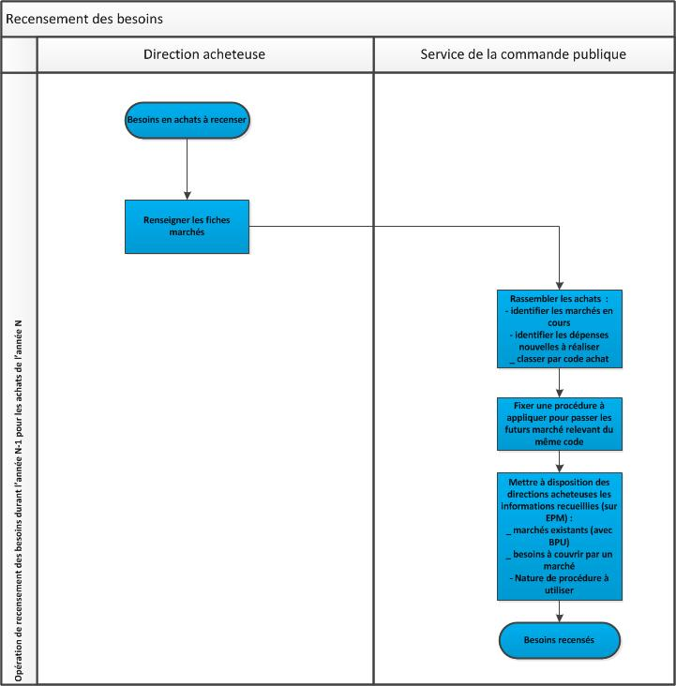

PARTIE II : description des procédures
La présente partie a pour objet de décrire dans le détail chaque type de procédure, chacune d’entre elles correspondant à une fourchette de seuils :

En matière de fournitures et services

Estimation de l’unité fonctionnelle, située entre | Procédure à appliquer | Type de publicité correspondant
1 € HT et 20 000 € HT | Procédure adaptée | Demande de 3 devis
20 001 € HT et 193 000 € HT | Procédure adaptée | publication d’un avis d’appel public à la concurrence (AAPC) via journal national d’annonces légales (BOAMP) et publicité sur le site Internet du Département
Au delà de 193 000 € HT | Procédure formalisée (essentiellement appel d’offres) | publication d’un avis d’appel public à la concurrence (AAPC) via journal national d’annonces légales (BOAMP), publicité sur le site Internet du Département et publication d’un avis d’appel public à la concurrence (AAPC) via journal européen (JOUE)

En matière de travaux

Estimation catégorie de la nomenclature par catégorie, située entre | Procédure à appliquer | Type de publicité correspondant
1 euro HT et 20 000 € HT | Procédure adaptée | Demande de 3 devis
20 001 € HT et 1 000 000 € HT | Procédure adaptée | publication d’un avis d’appel public à la concurrence (AAPC) via journal national d’annonces légales (BOAMP) et publicité sur le site Internet du Département
Au delà de 1 000 000 € HT | Procédure formalisée (essentiellement appel d’offres) | publication d’un avis d’appel public à la concurrence (AAPC) via journal national d’annonces légales (BOAMP), publicité sur le site Internet du Département et, le cas échéant, publication d’un avis d’appel public à la concurrence (AAPC) via journal européen (JOUE)

L’estimation des montants doit être réalisée conformément aux développements de la première partie de ce guide.

Fiche 2.1 : LA PROCEDURE ADAPTEE TYPE 3 DEVIS

Cette procédure est articulée en 3 étapes essentielles : la rédaction des pièces nécessaires à la mise en concurrence (définition du marché), la mise en concurrence (la consultation et le dépouillement des offres) et les opérations préalables à la commande proprement dite (attribution du marché).

1. Comment rédiger les pièces nécessaires à la mise en concurrence (définition du marché) ?

C’est la Direction acheteuse, sous son unique responsabilité, qui rédige le document décrivant l’achat envisagé. Il s’agit d’une lettre de mise en concurrence.
Cette lettre devra comporter les caractéristiques techniques de l’achat envisagé afin d’obtenir un devis, rédigé par chaque entreprise contactée, qui mentionnera les aspects techniques et financiers de leur proposition. Ce devis constituera l’unique pièce contractuelle du futur marché.
Administrativement, il est également nécessaire de demander aux entreprises de fournir avec le devis un certain nombre de justificatifs destinés à vérifier leur capacité à solliciter l’attribution d’un marché public.

2. Comment mettre en concurrence (consultation, dépouillement des offres) ?
- Concernant la consultation, la direction acheteuse est chargée d’envoyer la lettre de mise en concurrence, à 3 entreprises au minimum, par fax ou par courriel.

Un délai d’élaboration des offres est laissé aux entreprises contactées : il est fixé à quinze jours minimum à compter de la date d’envoi de la lettre de mise en concurrence.

Les pièces qui doivent figurer dans l’offre du candidat peuvent être délivrées par fax, par courriel ou par courrier, adressé à la direction acheteuse. Le devis doit être impérativement signé par un représentant de l’entreprise en ayant la capacité.

- Concernant le dépouillement des offres, et à la fin du délai, la direction acheteuse procède à l’ouverture des plis et à l’analyse des offres remises par les candidats.

L’analyse des offres doit être réalisée par la direction acheteuse, et sous sa propre responsabilité, dans le respect du principe d’égalité de traitement des candidats et de transparence. Ainsi, il est nécessaire de sélectionner « l’offre économiquement la plus avantageuse », c’est-à-dire, sommairement, l’offre présentant le meilleur rapport qualité-prix. Le résultat de l’analyse est détaillée dans un rapport. Ce rapport est signé par la personne compétente au sein de la direction acheteuse.

Lors d’un éventuel contrôle a posteriori, chaque choix devra pouvoir être motivé par la direction acheteuse.

3. Quelles sont les opérations préalables à la commande proprement dite (attribution du marché) ?
Il est nécessaire, après le choix de l’entreprise retenue, de faire signer le devis de cette dernière par la personne compétente au sein de la direction concernée (cf arrêtés de délégations de signature), précédé de la mention « bon pour accord ».

Une copie du devis ainsi signé est envoyée à l’entreprise retenue, par télécopie, ou en courrier avec accusé de réception. C’est l’opération de notification.

L’original du devis, accompagné de son accusé de réception (postal ou preuve de notification par télécopie), ainsi que le rapport d’analyse sont conservés au sein de chaque direction.

La direction acheteuse édite les pièces destinées à la paierie.

Avant l’exécution de chaque marché passée après une procédure adaptée, la direction acheteuse, sans enregistrer le marché sous IGDA, engage la dépense correspondante directement dans le module exécution budgétaire.

Avant d’engager une procédure adaptée type 3 devis, il est nécessaire de vérifier que le code nomenclature, unité fonctionnelle ou opération permet bien la passation d’une telle procédure. Pour des besoins non prévus en début d’année, il convient de se référer à la fiche 2.6.§2 du présent guide.
Il est également nécessaire de renseigner le code nomenclature, unité fonctionnelle ou opération au stade de l’engagement de la dépense sous IGDA.
En cas de doute, n’hésitez pas à contacter le service de la commande publique. La liste des agents chargés de donner des renseignements sur ce point et les directions dont ils ont la charge est indiquée dans la fiche introductive de ce guide.

Le service de la commande publique est chargé du contrôle a posteriori de ce type de dépenses, il informe la commission permanente de leurs montants et natures.

Tableau synoptique du déroulement d’une procédure MAPA type 3 devis :

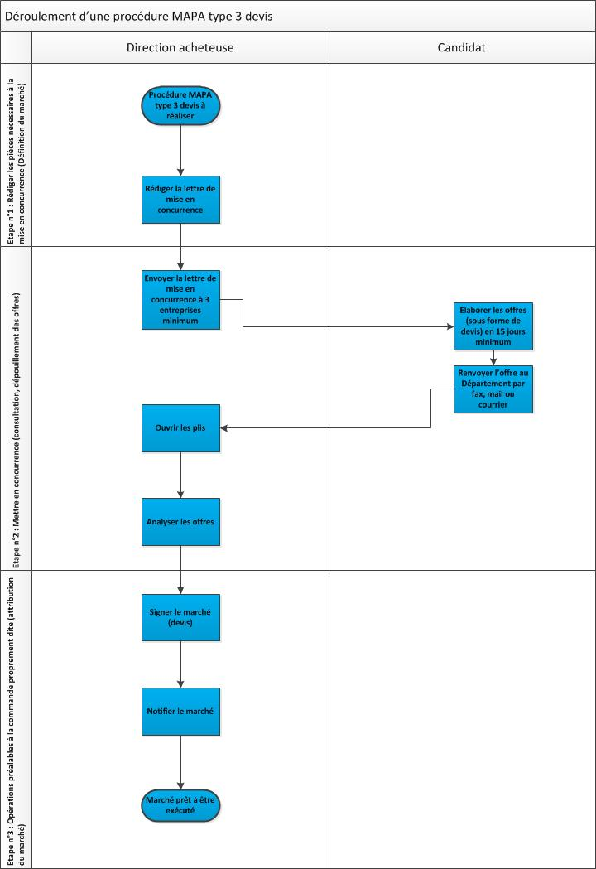

Fiche 2.2 : LA PROCEDURE ADAPTEE AVEC PUBLICATION

Cette procédure est articulée en 3 étapes essentielles : la rédaction des pièces nécessaires à la mise en concurrence (définition du marché), la mise en concurrence (publicité, consultation et dépouillement des offres) et les opérations préalables à la commande proprement dite (attribution du marché).

1. Comment rédiger les pièces nécessaires à la mise en concurrence (définition du marché) ?

Contrairement à la procédure 3 devis, cette procédure donne lieu à une formalisation plus importante, c’est pourquoi il est nécessaire de rédiger des pièces plus nombreuses, au contenu plus étoffé.

C’est la direction acheteuse qui rédige les documents liés à ce type de procédure adaptée. Ces documents sont de trois ordres :

A. Les pièces constitutives du futur marché (sans que cela soit limitatif) :

- Le cahier des clauses techniques particulières (CCTP) :
Il est conseillé de rédiger ce document en premier. Il doit décrire les exigences techniques que devra respecter la proposition du candidat. Sommairement, c’est le document au sein duquel est décrit ce que veut acheter le Département.

- Le document financier :
Ce document est destiné à identifier les prix correspondant aux besoins décrits dans le cahier des clauses techniques particulières. En principe, à chaque besoin décrit précédemment, qu’il s’agisse d’une prestation, d’un élément de travaux ou d’une fourniture, doit correspondre un prix. Le document financier, selon les cas, peut être dénommé bordereau des prix unitaires (BPU), décomposition du prix global et forfaitaire (DPGF), détail quantitatif estimatif (DQE)…

- Le cahier des clauses administratives particulières (CCAP) :
Il s’agit du document devant décrire les modalités administratives que le département souhaite voir appliquer à l’achat envisagé (modalités de facturation et de paiement, pièces diverses à fournir pendant l’exécution, délais de livraison ou d’exécution, pénalités…).

- L’acte d’engagement (AE) :
Il s’agit du cœur du futur marché, car c’est le document qui comportera la signature des deux parties : le candidat (qui deviendra peut être titulaire), et le représentant dûment habilité du Département.

Le CCAP et l’acte d’engagement sont réalisés via EPM.

B. Les pièces relatives à la mise en concurrence :

Ces pièces sont destinées à expliquer aux candidats les caractéristiques de la procédure. Il s’agit :

- Du règlement de la consultation (RC),
qui expose précisément les conditions de la mise en concurrence (date limite de remise des offres, lieu et mode de retrait et de dépôt des dossiers, résumé des caractéristiques essentielles du marché…).

- De l’avis de publicité (AAPC),
qui, une fois publié dans un support adapté (journal régional, site internet, bulletin officiel des annonces de marchés publics (BOAMP)), permet aux candidats potentiels d’apprendre que le département souhaite passer un marché.

La rédaction de l’ensemble de ces documents, doit être réalisée via EPM.

L’ensemble des documents formés par les pièces du futur marché et par le règlement de la consultation est appelé dossier de consultation des entreprises (DCE).

C. Les pièces relatives à l’autorisation de lancer la procédure :

Il est nécessaire, avant le lancement d’une procédure adaptée de ce type, qu’une autorisation soit délivrée au sein du département. C’est le directeur général qui est chargé d’autoriser ce lancement. Pour cette raison, la direction acheteuse doit rédiger une demande d’autorisation de lancer une procédure adaptée, qui est adressée au chef du service de la commande publique. Elle est signée par le directeur concerné. Un modèle est proposé dans EPM.

Une fois l’intégralité de ces pièces rédigées par la direction acheteuse, elles sont transmises sous format dématérialisé au conseiller marchés publics en charge de cette direction au sein du service de la commande publique. La liste des conseillers est disponible dans la fiche introductive de ce guide.

Le dossier est corrigé, puis renvoyé, sous format dématérialisé à la direction acheteuse pour modification de la pièce concernée. A l’issue de cette navette, le dossier est validé par le chef du service de la commande publique, puis par le Directeur Général. La direction acheteuse est informée de l’accord ou du refus d’autoriser le lancement de la procédure adaptée.

2. Comment mettre en concurrence (publicité, consultation, dépouillement des offres) ?

- Concernant la publicité, une fois l’accord sur le lancement de la procédure obtenu, le conseiller marchés publics en charge du marché envoie l’avis de publicité à la publication, au minimum au bulletin officiel des annonces de marchés publics (BOAMP). Il met également en ligne, sur la plate-forme de dématérialisation des marchés du département, l’intégralité des pièces du dossier de consultation des entreprises (DCE), afin que les candidats puissent le télécharger.

- Durant la consultation :

Les candidats potentiels ont la possibilité de se procurer le dossier de consultation des entreprises.
Le retrait des dossiers de consultation par les candidats se fait prioritairement par téléchargement sur la plate forme de dématérialisation. C’est pourquoi il est systématiquement nécessaire de placer sur la plate-forme l’intégralité du DCE. Cependant, les directions acheteuses peuvent, à la demande des candidats ou pour des raisons techniques, tells la taille des documents (plans…), remettre également le dossier sous format papier ou format physique électronique (CD ou DVD) ou encore l’envoyer par courriel. Il est alors obligatoire que la direction acheteuse renseigne, dans EPM, le nom, l’adresse du candidat concerné et le mode de retrait du dossier.

Un délai d’élaboration des offres est laissé aux entreprises intéressées : la date limite de remise des offres est fixée au minimum à vingt et un jours à compter de la date d’envoi de l’avis de publicité. Ce délai peut être augmenté au cas par cas en collaboration avec le service de la commande publique. Les candidats, durant cette période, peuvent poser des questions auxquelles la Direction acheteuse prépare une réponse, qu’elle met en ligne sur EPM. Le service de la commande publique peut assister les directions pour la rédaction de ces réponses, en ce qui concerne les aspects juridiques.

Les offres des candidats sont délivrées sous format papier ou dématérialisé, au service de la commande publique.

Le lendemain de la date limite de remise des offres, le registre des retraits des dossiers de consultations des entreprises, le registre des questions posées par les candidats et des réponses apportées par le Département sont validés par la direction acheteuse, dans EPM.

De son côté, le service de la commande publique enregistre les offres dans un registre de dépôt des offres, grâce à EPM.

Les offres sont remises par le service de la commande publique à la direction acheteuse, contre récépissé. La direction acheteuse, après vérification du registre des dépôts, le valide dans EPM.

- Concernant le dépouillement :

La direction acheteuse ouvre les offres et procède à leur analyse, dans le respect des dispositions du règlement de la consultation. Ainsi, il est nécessaire de sélectionner « l’offre économiquement la plus avantageuse », au vu des critères énoncés dans ce règlement. Le résultat de l’analyse est détaillé dans un rapport signé par le directeur concerné. Sont compris dans l’analyse les éléments d’information que le service de la commande publique communiquera aux candidats non retenus. Un modèle d’analyse est proposé par EPM.

Lors de l’analyse, il est toujours possible de négocier avec les candidats (pour la procédure de négociation, cf fiches 2.4 et 2.6 de ce guide).

Les pièces de l’offre du candidat retenu (acte d’engagement original (sous parapheur), pièces financières et techniques de l’offre du candidat sous format dématérialisé (via EPM)) sont transmises au service de la commande publique. L’analyse des offres signée est également jointe au parapheur contenant l’acte d’engagement du candidat retenu.

Pour les marchés de travaux dont le montant se situe entre 193 000 et 1 000 000 d’€ hors taxes, est joint au parapheur contenant l’acte d’engagement et le rapport d’analyse des offres un rapport de présentation de la procédure de passation, dit « rapport 79 ». Un modèle de ce document est proposé par EPM. C’est également le cas pour les marchés à procédure adaptée type « article 30 » supérieurs à 193 000 € hors taxes.

L’analyse est examinée par le service de la commande publique. Après d’éventuelles retouches par la direction acheteuse, elle est validée par le chef du service de la commande publique. Les écrans correspondants dans EPM sont validés par l’agent du service de la commande publique en charge du dossier.
Pour les marchés inférieurs à 90 000 euros hors taxes, les actes d’engagement transmis sont signés par le directeur, mais non datés. Pour les marchés supérieurs à 90 000 €, les actes d’engagement transmis ne sont pas signés.

3. Quelles sont les opérations à effectuer avant l’exécution du marché (attribution du marché) ?
La direction acheteuse émet le cas échéant une demande de pièces complémentaires au candidat retenu, citées par l’article 46 du code des marchés publics (pièces destinées à prouver qu’il est en règle par rapport à ses obligations fiscales et sociales).

Le service de la commande publique envoie les lettres aux candidats non retenus. Ces lettres, signées par le chef du service de la commande publique, sont envoyées sous format dématérialisé. Elles sont placées dans EPM par l’agent du service de la commande publique chargé de l’affaire.

Pour les marchés supérieurs à 90 000 euros hors taxes, l’acte d’engagement et, le cas échéant, le rapport 79, sont également envoyés à la signature du directeur général non daté.

Il est nécessaire de laisser, entre la date d’envoi des lettres aux candidats non retenus, et la date de signature du marché, un délai de 11 jours, destiné aux éventuels recours des candidats évincés.

Une fois ce délai expiré, l’acte d’engagement signé est daté par le service de la commande publique. Il est placé dans EPM par l’agent du service de la commande publique chargé de l’affaire.

Une copie du marché est envoyée à l’entreprise retenue, avec accusé de réception. Elle est accompagnée de la lettre de notification. C’est l’opération de notification. La lettre de notification est placée dans EPM par l’agent du service de la commande publique chargé de l’affaire, avec la preuve de sa réception.

Le préfet est informé par le service de la commande publique qu’une notification de marché a été effectuée.

Pour les marchés de travaux dont le montant se situe entre 193 000 et 1 000 000 d’€ hors taxes ou les marchés de service de type « article 30 » supérieurs à 193 000 € hors taxes, l’acte d’engagement et le rapport 79 originaux sont placés dans EPM par l’agent du service de la commande publique chargé de l’affaire, après signature et datation, pour transmission du marché en préfecture par la direction acheteuse, au titre du contrôle de légalité.

Le détail des pièces transmises à la préfecture est décrit dans un document disponible dans EPM.

La direction se voit remettre une preuve de transmission, portant le tampon de la préfecture. Cette pièce est numérisée et placée dans EPM par la direction acheteuse.

Le service de la commande publique envoie une copie du marché à l’entreprise retenue, avec accusé de réception. Elle est accompagnée de la lettre de notification. C’est l’opération de notification. La lettre de notification est placée dans EPM par l’agent du service de la commande publique chargé de l’affaire, avec la preuve de sa réception.

La direction acheteuse peut demander à notifier elle-même son marché à l’entreprise retenue, par remise en main propre du marché, accompagné de la lettre de notification signée du chef du service de la commande publique, contre récépissé signé du représentant de l’entreprise. Copie du récépissé est communiquée au service de la commande publique.

La notification provoque l’envoi automatique, via une interface informatique, d’un certain nombre d’informations (telles que le numéro du marché et sa dénomination, son code nomenclature ou opération…) au logiciel IGDA (qui permet l’exécution financière des marchés notifiés). Une « coque marché » est ainsi automatiquement créée dans IGDA.

L’original de l’intégralité des pièces du marché, accompagné de son accusé de réception de notification, ainsi que le rapport d’analyse original sont alors renvoyés au sein de chaque direction, pour exécution et archivage.

La direction acheteuse édite les exemplaires du marché destinés à la paierie, et les complète, notamment par la fiche de recensement du marché, si ce dernier est supérieur à 90 000 € euros hors taxes. Elle communique ces exemplaires au service gestion comptable et réglementaire (SGCR) de la DBFCP, qui les transmet au payeur.

La direction acheteuse complète également la coque marché pré existante avec les éléments nécessaires à son exécution comptable, en relation avec le SGCR.

Parallèlement, le service de la commande publique informe la commission permanente du Département qu’un marché à procédure adaptée a été signé et notifié et fait également publier un avis d’attribution, dans les mêmes journaux que ceux utilisés pour la publicité, pour informer toute personne intéressée du nom de l’attributaire du marché.

Tableau synoptique du déroulement d’une procédure MAPA avec publication :

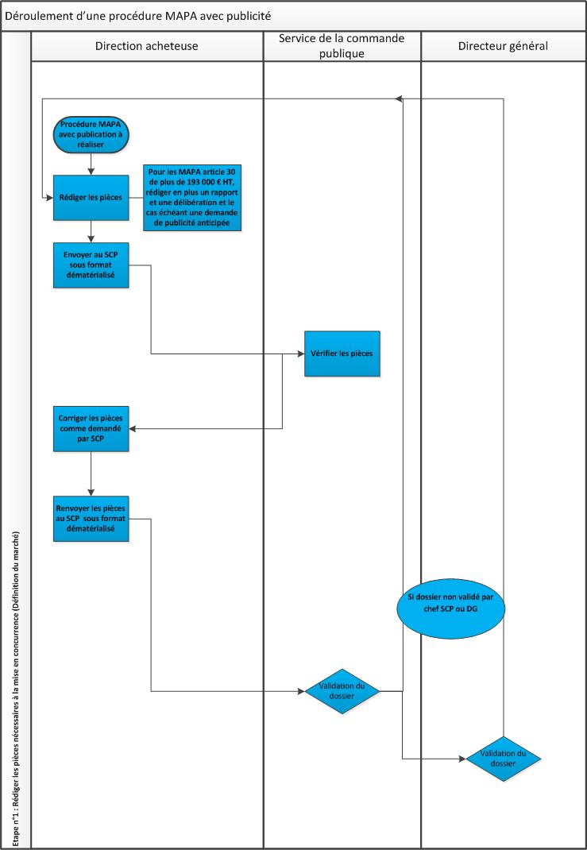
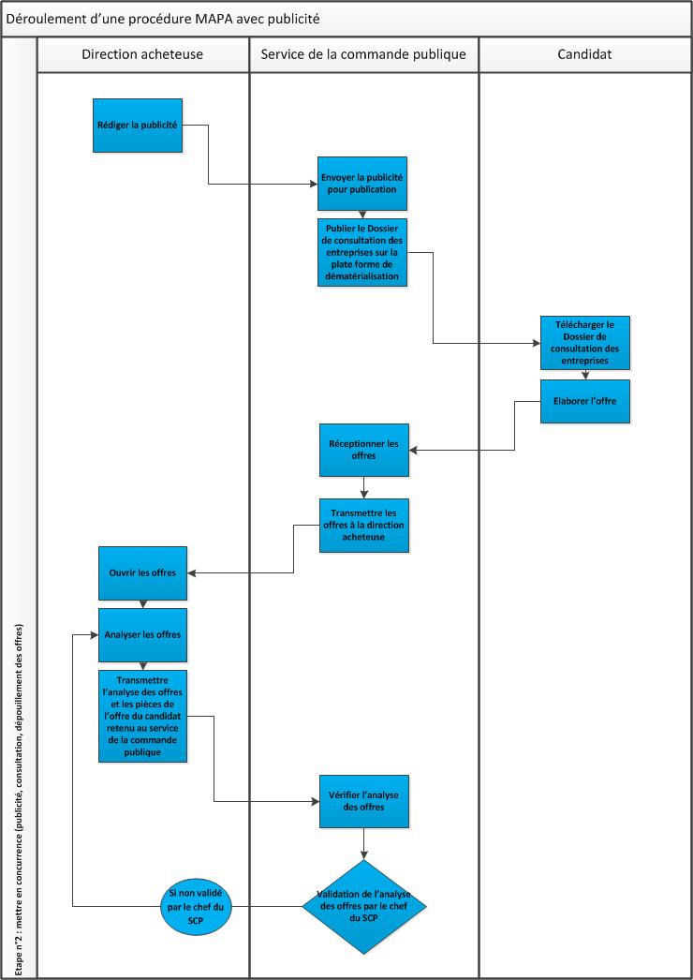

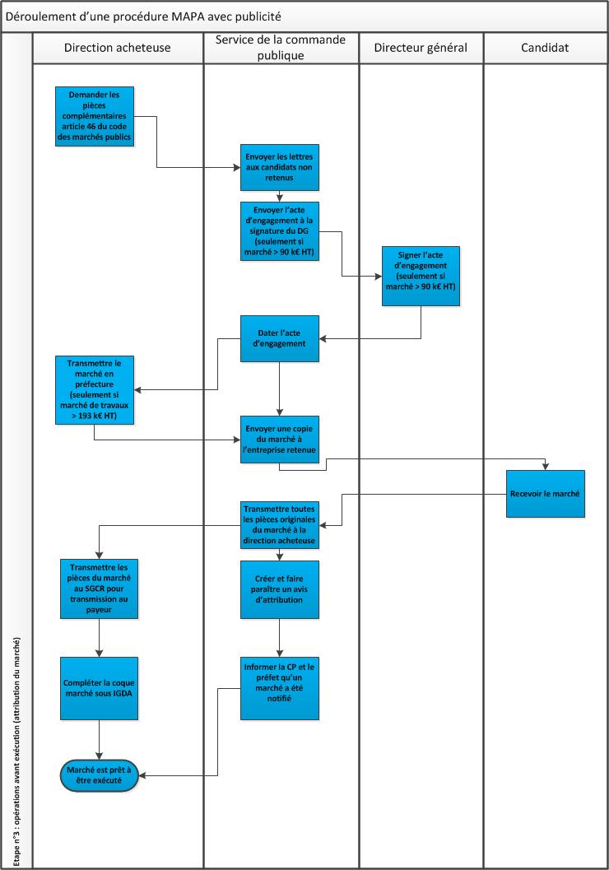

Fiche 2.3 : LES PROCEDURES FORMALISEES : L’EXEMPLE DE L’APPEL D’OFFRES OUVERT

Les procédures formalisées sont toutes les procédures devant être engagées pour la passation d’un marché dont le montant estimé se situe au-delà de 193 000 € HT en matière de fournitures ou de services ou de 1 000 000 € HT en matière de travaux (le montant estimé étant calculé dans le respect de la partie I du présent guide).
L’appel d’offres ouvert est la procédure la plus utilisée parmi les procédures formalisées : il s’agit de la procédure de principe. Il est traité des autres procédures dans la fiche 2.4 du présent guide (« les autres procédures formalisées »).

1. Comment rédiger les pièces nécessaires à la mise en concurrence (définition du marché) ?
C’est la direction acheteuse qui rédige les documents nécessaires au lancement d’un appel d’offres ouvert. Ces documents sont de trois ordres :

A. Les pièces constitutives du futur marché (sans que cela soit limitatif) :

- Le cahier des clauses techniques particulières (CCTP) :
Il est conseillé de rédiger ce document en premier. Il doit décrire les exigences techniques que devra respecter la proposition du candidat. Sommairement, c’est le document au sein duquel est décrit ce que veut acheter le Département.

- Le document financier :
Ce document est destiné à identifier les prix correspondant aux besoins décrits dans le cahier des clauses techniques particulières. En principe, à chaque besoin décrit précédemment, qu’il s’agisse d’une prestation, d’un élément de travaux ou d’une fourniture, doit correspondre un prix. Le document financier, selon les cas, peut être dénommé bordereau des prix unitaires (BPU), décomposition du prix global et forfaitaire (DPGF), détail quantitatif estimatif (DQE)…

- Le cahier des clauses administratives particulières (CCAP) :
Il s’agit du document devant décrire les modalités administratives que le département souhaite voir appliquer à l’achat envisagé (modalités de facturation et de paiement, pièces diverses à fournir pendant l’exécution, délais de livraison ou d’exécution, pénalités…).

- L’acte d’engagement (AE) :
Il s’agit du cœur du futur marché, car c’est le document qui comportera la signature des deux parties : le candidat (qui deviendra peut être titulaire), et le représentant dûment habilité du Département.

Le CCAP et l’acte d’engagement sont réalisés via EPM.

B. Les pièces relatives à la mise en concurrence :

Ces pièces sont destinées à expliquer aux candidats les caractéristiques de la procédure. Il s’agit :

- Du règlement de la consultation (RC),
qui expose précisément les conditions de la mise en concurrence (date limite de remise des offres, lieu et mode de retrait et de dépôt des dossiers, résumé des caractéristiques essentielles du marché…).

- De l’avis de publicité (AAPC),
qui, une fois publié (bulletin officiel des annonces de marchés publics (BOAMP), journal officiel de l’Union européenne (JOUE)), permet aux candidats potentiels d’apprendre que le département souhaite passer un marché.

La rédaction de l’ensemble de ces documents, doit être réalisée via EPM.

L’ensemble des documents formés par les pièces du futur marché et par le règlement de la consultation est appelé dossier de consultation des entreprises (DCE).

C. Les pièces relatives à l’autorisation de lancer la procédure :

Il est nécessaire, avant le lancement d’une procédure d’appel d’offres, qu’une autorisation soit délivrée au sein du département. C’est la Commission Permanente qui est chargée d’autoriser ce lancement. Pour cette raison, la direction acheteuse doit rédiger :

- Un projet de délibération.

- Un rapport accompagnant le projet de délibération et présentant les grandes caractéristiques du marché à passer.

- Il est également possible d’accompagner le dossier d’une demande de publicité anticipée, qui emporte en cas d’autorisation un départ de l’avis de publicité avant que la CP ne se prononce.

Une fois l’intégralité de ces pièces rédigées par la direction acheteuse, elles sont transmises sous format dématérialisé au conseiller marchés publics en charge de cette direction au sein du service de la commande publique. La liste des conseillers est disponible dans la fiche introductive de ce guide.

Le dossier est corrigé, puis renvoyé, sous format dématérialisé à la direction acheteuse pour modification de la pièce concernée. A l’issue de cette navette, le dossier est validé par le chef du service de la commande publique, puis par le directeur général. La direction acheteuse est informée de l’accord ou du refus d’autoriser le lancement de l’appel d’offres ouvert.

2. Comment mettre en concurrence (publicité, consultation, dépouillement des offres) ?

- Concernant la publicité, une fois l’accord sur le lancement de la procédure obtenu, le conseiller marchés publics en charge du marché envoie l’avis de publicité à la publication, au bulletin officiel des annonces de marchés publics (BOAMP) et, le cas échéant, au journal officiel de l’union européenne (JOUE). Il met également en ligne, sur la plate-forme de dématérialisation des marchés du département, l’intégralité des pièces du dossier de consultation des entreprises (DCE), afin que les candidats puissent le télécharger.

- Durant la consultation :

Les candidats potentiels ont la possibilité de se procurer le dossier de consultation des entreprises.

Le retrait des dossiers de consultation par les candidats se fait prioritairement par téléchargement sur la plate forme de dématérialisation. C’est pourquoi il est systématiquement nécessaire de placer sur la plate-forme l’intégralité du DCE. Cependant, les directions acheteuses peuvent, à la demande des candidats ou pour des raisons techniques, telles la taille des documents (plans…), remettre également le dossier sous format papier ou format physique électronique (CD ou DVD) ou encore l’envoyer par courriel. Il est alors obligatoire que la direction acheteuse renseigne, dans EPM, le nom, l’adresse du candidat concerné et le mode de retrait du dossier.

Un délai d’élaboration des offres est laissé aux entreprises intéressées : la date limite de remise des offres est fixée au minimum à quarante jours à compter de la date d’envoi de l’avis de publicité. Ce délai peut être augmenté au cas par cas en collaboration avec le service de la commande publique. Les candidats, durant cette période, peuvent poser des questions auxquelles la Direction acheteuse prépare une réponse, qu’elle met en ligne sur EPM. Le service de la commande publique peut assister les directions pour la rédaction de ces réponses, en ce qui concerne les aspects juridiques.

Les offres des candidats sont délivrées sous format papier ou dématérialisé, au service de la commande publique.

Le lendemain de la date limite de remise des offres, le registre des retraits des dossiers de consultations des entreprises, le registre des questions posées par les candidats et des réponses apportées par le Département sont validés par la direction acheteuse, dans EPM.

De son côté, le service de la commande publique enregistre les offres dans un registre de dépôt des offres, grâce à EPM.

Les offres sont remises par le service de la commande publique à la direction acheteuse, contre récépissé.

- Concernant le dépouillement :

Lorsque le délai de remise des offres est expiré, ces dernières sont ouvertes par la Commission d’appel d’offres (CAO) (organe composé d’élus chargé en particulier de désigner les titulaires des marchés passés à l’issue d’une procédure formalisée) lors de la réunion d’ouverture des plis. La CAO note le montant des offres et en confie l’analyse à la direction acheteuse. Les réunions de la CAO sont programmées tous les quinze jours. Un membre de la direction acheteuse doit y être présent.

La direction acheteuse, après cette réunion et vérification du registre des dépôts, le valide dans EPM.

La direction acheteuse procède à l’analyse des offres, dans le respect des dispositions du règlement de la consultation. Ainsi, il est nécessaire de sélectionner « l’offre économiquement la plus avantageuse », au vu des critères énoncés dans ce règlement. Le résultat de l’analyse est détaillé dans un rapport signé par le directeur concerné. Sont compris dans l’analyse les éléments d’information que le service de la commande publique communiquera aux candidats non retenus. Un modèle d’analyse est proposé par EPM.

Les pièces de l’offre du candidat retenu (acte d’engagement original (sous parapheur), pièces financières et techniques de l’offre du candidat sous format dématérialisé (via EPM)) sont transmises au service de la commande publique. L’analyse des offres signée est également jointe au parapheur contenant l’acte d’engagement du candidat retenu.

Est joint au parapheur contenant l’acte d’engagement et l’analyse des offres un rapport de présentation de la procédure de passation, dit « rapport 79 ». Un modèle de ce document est proposé par EPM.

Le rapport d’analyse est vérifié et validé par le service de la commande publique, puis présenté à la CAO lors d’une réunion d’attribution du marché, durant laquelle un membre de la direction acheteuse doit être présent. La Commission choisit ou non d’attribuer le marché et ainsi de suivre la proposition de la direction acheteuse.

L’analyse et les pièces l’accompagnant doivent impérativement parvenir au service de la commande publique 13 jours calendaires avant la date de la réunion d’attribution du marché de la CAO.

3. Quelles sont les opérations à effectuer avant l’exécution du marché (attribution du marché) ?
La direction acheteuse émet le cas échéant une demande de pièces complémentaires au candidat retenu, citées par l’article 46 du code des marchés publics (pièces destinées à prouver qu’il est en règle par rapport à ses obligations fiscales et sociales).

Le service de la commande publique envoie les lettres aux candidats non retenus. Ces lettres, signées par le chef du service de la commande publique, sont envoyées sous format dématérialisé. Elles sont placées dans EPM par l’agent du service de la commande publique chargé de l’affaire.

L’acte d’engagement et le rapport 79 sont également envoyés à la signature du directeur général non daté.

Il est nécessaire de laisser, entre la date d’envoi des lettres aux candidats non retenus, et la date de signature du marché, un délai de 16 jours, destiné aux éventuels recours des candidats évincés. Ce délai est ramené à 11 jours en cas d’envoi des lettres aux candidats par voie dématérialisée.

Une fois le délai expiré, l’acte d’engagement et le rapport 79 sont datés.

Ils sont placés dans EPM par l’agent du service de la commande publique chargé de l’affaire, après signature et datation, pour transmission du marché en préfecture par la direction acheteuse, au titre du contrôle de légalité.

Le détail des pièces transmises à la préfecture est décrit dans un document disponible dans EPM.

La direction se voit remettre une preuve de transmission, portant le tampon de la préfecture. Cette pièce est numérisée et placée dans EPM par la direction acheteuse.

Le service de la commande publique envoie une copie du marché à l’entreprise retenue, avec accusé de réception. Elle est accompagnée de la lettre de notification. C’est l’opération de notification. La lettre de notification est placée dans EPM par l’agent du service de la commande publique chargé de l’affaire, avec la preuve de sa réception.
Le préfet est informé que la notification a eu lieu.

La direction acheteuse peut demander à notifier elle-même son marché à l’entreprise retenue, par remise en main propre du marché, accompagné de la lettre de notification signée du chef du service de la commande publique, contre récépissé signé du représentant de l’entreprise. Copie du récépissé est communiquée au service de la commande publique.

La notification provoque l’envoi automatique, via une interface informatique, d’un certain nombre d’informations (telles que le numéro du marché et sa dénomination, son code nomenclature ou opération…) au logiciel IGDA (qui permet l’exécution financière des marchés notifiés). Une « coque marché » est ainsi automatiquement créée dans IGDA.

L’original de l’intégralité des pièces du marché, accompagné de son accusé de réception de notification, ainsi que le rapport d’analyse original sont alors renvoyés au sein de chaque direction, pour exécution et archivage.

La direction acheteuse édite les exemplaires du marché destinés à la paierie, et les complète, notamment par la fiche de recensement du marché. Elle communique ces exemplaires au service gestion comptable et réglementaire (SGCR) de la DBFCP, qui les transmet au payeur.

La direction acheteuse complète également la coque marché pré existante avec les éléments nécessaires à son exécution comptable, en relation avec le SGCR.

Parallèlement, le service de la commande publique fait également publier un avis d’attribution, dans les mêmes journaux que ceux utilisés pour la publicité, pour informer toute personne intéressée du nom de l’attributaire du marché.
Tableau synoptique du déroulement d’un Appel d’offres Ouvert (AOO) :

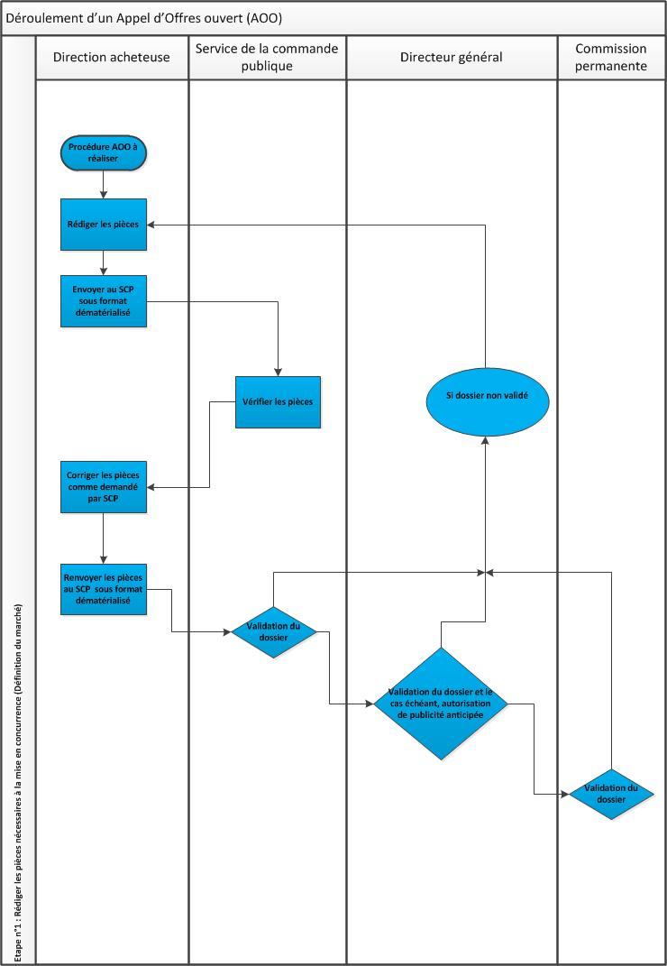
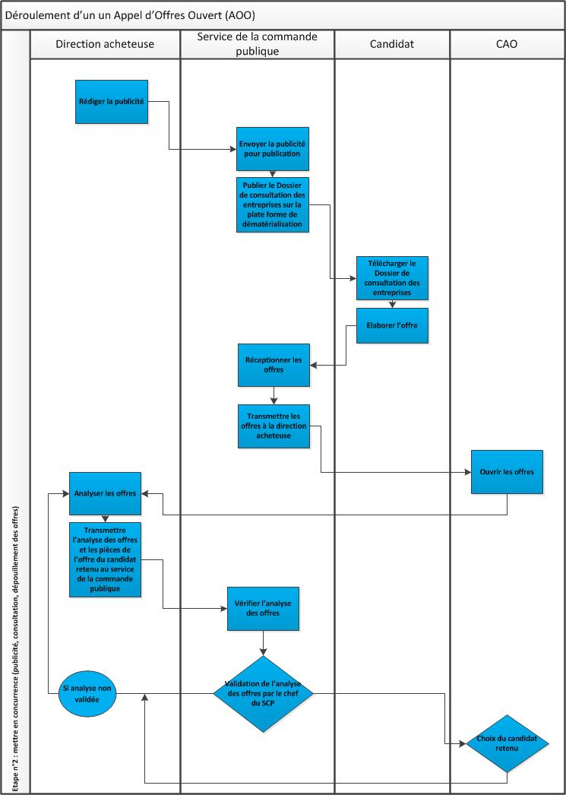

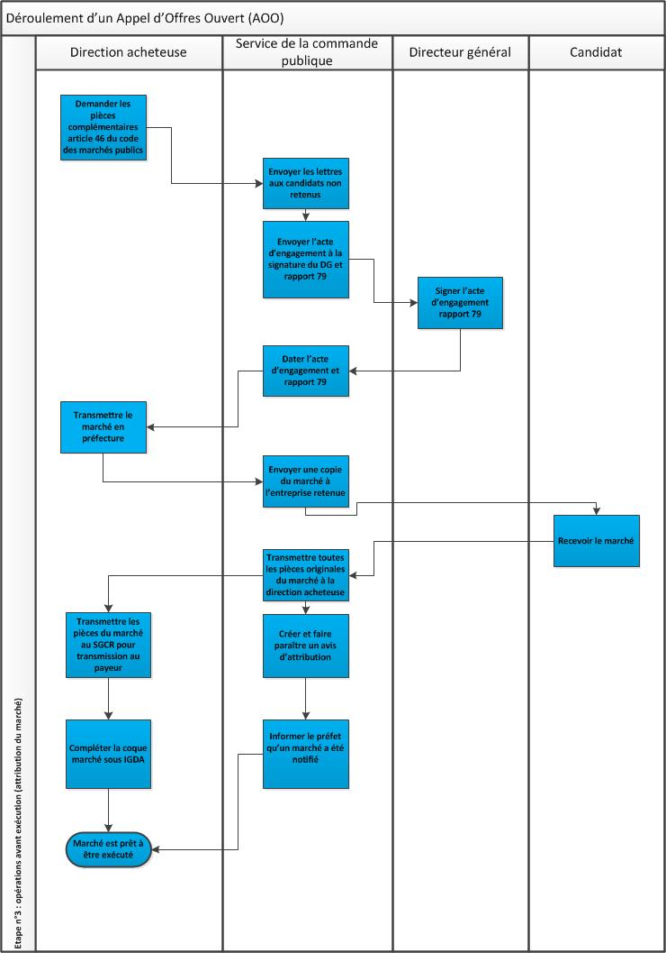

Fiche 2.4 : LES AUTRES PROCEDURES FORMALISEES : LES PROCEDURES RESTREINTES

Il s’agit de procédures qu’il est possible de mettre en œuvre au delà de 193 000 euros hors taxes en matière d’achat de fournitures ou de services, et d’1 000 000 d’euros hors taxe en matière de travaux, sous réserve de remplir un certains nombres de critères. Elles ont toutes la même ossature que la procédure d’appel d’offres ouvert, avec quelques variantes, parfois d’importance. C’est pourquoi cette fiche renvoie pour partie à l’application de la fiche précédente.

1. Typologie des procédures restreintes

A. L’appel d’offres restreint

Il s’agit d’une procédure destinée à sélectionner un certain nombre de candidats, sur dossier, avant de leur permettre de déposer une offre.

Cette procédure, dont le recours est autorisé par le code sans restriction, est en pratique réservée aux secteurs économiques dans lesquels le nombre potentiel des candidats est si important que l’analyse des offres de chacun d’entre eux serait impossible.

B. Les procédures négociées

Là encore, il s’agit de procédures destinées à sélectionner un certain nombre de candidats, sur dossier, avant de leur permettre de déposer une offre.

Cependant, à la différence des procédures d’appel d’offres, elles permettent de négocier avec les candidats.

a) La procédure négociée avec publicité et mise en concurrence

Les cas de recours à cette procédure sont prévus à l’article 35 I du code des marchés publics. Parmi ces derniers, la situation qui se rencontre le plus souvent dans la commande publique départementale est le lancement d’une telle procédure suite à l’infructuosité (c’est-à-dire l’absence de résultats satisfaisants) d’un appel d’offres (Cf fiche 2.6 de ce guide).

b) La procédure négociée sans publicité ni mise en concurrence

Les cas de recours à cette procédure sont prévus à l’article 35 II du code des marchés publics. Parmi ces derniers, les situations les plus remarquables sont :

- Les marchés passés initialement selon une procédure d’appel d’offres et pour lesquels aucune offre n’a été déposée (article 35 II 3°) ;
- Les marchés complémentaires de fournitures, services ou travaux, passés avec le titulaire d’un marché précédent (35 II 4° et 5°) ;
- Les marchés similaires de services ou travaux passés avec le titulaire d’un marché précédent (35 II 6°) ;
- Les marchés qui ne peuvent être confiés qu’à un opérateur économique déterminé pour des raisons techniques, artistiques, ou tenant à la protection de droits d’exclusivité (35 II 8°).

Le Département choisit ici directement le candidat avec qui il souhaite négocier le marché.

2. Points de procédures différents par rapport à l’appel d’offres ouvert

A. La sélection des candidatures

Cette étape s’applique à toutes les procédures restreintes, sauf à la procédure négociée sans publicité ni mise en concurrence.

Il est nécessaire ici de sélectionner les candidats auxquels le Département va donner le droit, ultérieurement, de déposer une offre.

Ce type de procédure donne lieu à la rédaction, par la direction acheteuse, des mêmes pièces que pour l’appel d’offres ouvert, selon les mêmes modalités. Les mêmes autorisations que pour le lancement d’un appel d’offres ouvert sont requises.

Une publicité est rédigée par la direction acheteuse. Elle est publiée par le service de la commande publique. N’y sont sollicités des entreprises que des éléments relatifs à la candidature.

Le service de la commande publique reçoit les candidatures. A cet égard, il est nécessaire de laisser aux entreprises au minimum 30 jours pour se constituer candidates. Ce délai peut être augmenté au cas par cas en collaboration avec le service de la commande publique. Les candidatures sont remises au service de la commande publique.

Les pièces de la candidature des candidats retenus sont transmises à la direction acheteuse. L’analyse des candidatures, signée par le directeur concerné, réalisée grâce au modèle proposé par EPM, est également transmise au service de la commande publique sous parapheur. Sont joints à l’analyse les éléments d’information que le service de la commande publique communiquera aux candidats non retenus.

Le rapport d’analyse est vérifié et validé par le service de la commande publique. Concernant la procédure de l’appel d’offres restreint, c’est la commission d’appel d’offres qui valide la proposition.

Une lettre de consultation est ensuite envoyée par le service de la commande publique à chaque candidat retenu, mentionnant les conditions de remise et le contenu des offres, et leur communiquant le dossier de consultation des entreprises. Il est au minimum laissé aux candidats un délai de 40 jours pour la remise des offres. Pour les procédures négociées, ce délai est abaissé au sein du Département à 21 jours. Ces délais peuvent être augmentés au cas par cas en collaboration avec le service de la commande publique.

Pour l’appel d’offres restreint, les opérations relatives à l’ouverture et l’analyse des offres des candidats sont ensuite conformes aux modalités prévues dans la fiche relative à l’appel d’offres ouvert, de même que les opérations à réaliser avant exécution. Pour les procédures négociées, il faut mener une phase de négociation.

B. La négociation

Cette étape s’applique aux seules procédures négociées.

Durant l’étape de mise en concurrence, entre l’ouverture des offres et l’attribution du marché, a lieu la négociation des offres.

Avant de déclencher cette négociation, il est nécessaire de réaliser l’analyse des offres initiales.

Après la clôture des opérations de négociation, les candidats déposent une nouvelle offre, qui prend en compte les éléments négociés. A l’issue des négociations, la direction acheteuse rédige l’analyse finale. Les deux analyses et les pièces devant l’accompagner sont communiquées au service de la commande publique selon les modalités définies dans la fiche descriptive de l’appel d’offres ouvert.

Le code des marchés publics ne définit pas un contenu ou des obligations formelles pour les opérations de négociation. Il est malgré tout obligatoire, lors du déroulement de ces dernières, de respecter les principes d’égalité de traitement des candidats et de transparence.
Tableau synoptique du déroulement des procédures restreintes :

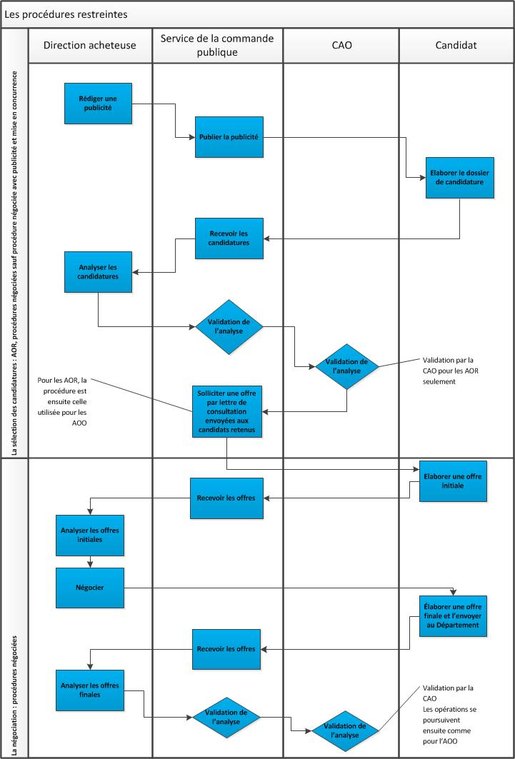

Fiche 2.5 : LES PROCEDURES SPECIALES

Il s’agit dans cette fiche de permettre aux directions acheteuses d’avoir un panorama des procédures les plus importantes prévues par le code des marchés publics (hors procédures déjà décrites précédemment). Les procédures spéciales sont de trois types :

- Les procédures spécifiques à certains marchés (concours) ;
- Les procédures à employer en cas de difficultés pour les directions acheteuses à définir le besoin en achat ;
- Les procédures hors marchés publics.

Les développements suivants concernent la définition des procédures spéciales et les critères rendant possible leur mise en œuvre. Le contenu procédural, étape par étape, ne pouvant être décrit dans ce guide de façon exhaustive, il est nécessaire que les directions acheteuses contactent le service de la commande publique avant leur lancement. Leur déroulement est suivi conjointement par les directions acheteuses et le service de la commande publique.

1. Les concours

L’article 38 du code des marchés publics prévoit que le concours est la procédure par laquelle le Département choisit, après mise en concurrence et avis d’un jury, un plan ou un projet.

Les plans ou projets dont il est question interviennent essentiellement dans les domaines :
- De l’aménagement du territoire,
- De l’urbanisme,
- De l’architecture,
- De l’ingénierie ou des traitements de données.

La procédure du concours est majoritairement utilisée au sein du Département pour choisir les architectes (marché de maîtrise d’œuvre) pour la construction ou réhabilitation de bâtiments, ou la construction de voirie.
Les obligations réglementaires liées à la mise en œuvre de cette procédure sont notamment prévues à l’article 74 du code des marchés publics.

2. Les procédures à employer en cas de difficultés pour les directions acheteuses à définir le besoin en achat

Trois points doivent être ici abordés.

A. Le dialogue compétitif

L’article 36 du code des marchés publics prévoit que le dialogue compétitif est une procédure dans laquelle le Département conduit un dialogue avec les candidats admis à y participer en vue de définir ou de développer une ou plusieurs solutions de nature à répondre à ses besoins et sur la base de laquelle ou desquelles les participants au dialogue seront invités à remettre une offre.

En résumé, les candidats participent à la définition du besoin du Département durant le dialogue.

Les directions acheteuses ne peuvent recourir à cette procédure que si l’une des deux conditions suivantes est remplie :

  - Le Département n’est objectivement pas en mesure de définir seul et à l’avance les moyens techniques pouvant répondre à ses besoins.

  - Le Département n’est objectivement pas en mesure d’établir le montage juridique ou financier d’un projet.

Les obligations réglementaires liées à la mise en œuvre de cette procédure sont notamment prévues à l’article 67 du code des marchés publics.

B. La conception-réalisation

L’article 37 du code des marchés publics prévoit qu’un marché de conception réalisation est un marché de travaux qui permet au Département de confier à un groupement d’opérateurs économiques ou, pour les seuls ouvrages d’infrastructure, à un seul opérateur économique, une mission portant à la fois sur l’établissement des études et l’exécution des travaux.

En résumé, le titulaire du marché de conception réalisation devra concevoir et construire l’ouvrage.

En simplifiant, on peut dire que les directions acheteuses ne peuvent recourir à cette procédure que si les dimensions exceptionnelles de l’ouvrage et des difficultés techniques particulières le justifient.

La conception réalisation est un type de marché, pas une procédure. L’article 69 du code des marchés prévoit les procédures à utiliser pour passer ces marchés : il s’agit de l’appel d’offres restreint, du dialogue compétitif (uniquement pour les opérations de réhabilitation de bâtiments) ou de la procédure adaptée (si le montant du marché, calculé dans le respect des développements de la partie I du présent guide, est inférieur aux seuils de déclenchement des procédures formalisées). L’article 69 du code des marchés publics ajoute quelques obligations procédurales propres à la conception-réalisation (jury pour les appels d’offres restreint, montant des primes à verser aux candidats…).

C. L’accord cadre

L’article 1er du code des marchés publics prévoit qu’un accord cadre est un contrat conclu entre le département et un opérateur économique ayant pour objet d’établir les termes régissant les marchés à passer au cours d’une période donnée.

L’accord cadre est, comme son nom l’indique, un cadre contractuel, conclu en amont avec une ou plusieurs entreprises, dans lequel sont inscrites les clauses principales des marchés qui seront passés sur la base de cette accord cadre (dénommés marchés subséquents).

L’avantage d’un tel montage contractuel est que l’incertitude du Département au moment de la définition de son besoin en matière d’achats n’est pas un obstacle à la conclusion d’un accord cadre, puisque ses clauses pourront être complétées dans les marchés subséquents (sous réserve de ne pas les modifier substantiellement)

Cependant, le dispositif impose la passation de plusieurs contrats (l’accord cadre et le(s) marché(s) subséquent(s)).

L’accord cadre et les marchés subséquents passés sur sa base sont des types de contrat, pas une procédure. L’article 76 du code des marchés prévoit les procédures à utiliser pour passer ces marchés :

  - L’accord cadre est conclu à l’issue d’une procédure formalisée ou adaptée comme n’importe quel autre marché public. L’intégralité des règles relatives à ces procédures, notamment les règles relatives au choix de la procédure à appliquer exposée dans la partie I du présent guide, doivent donc être respectées.

  - Les marchés subséquents passés sur la base de l’accord cadre sont conclus à l’issue d’une procédure qui ressemble à la procédure adaptée. Par conséquent, la direction acheteuse peut se référer aux fiches 2.1 ou 2.2 du présent guide en fonction du montant estimé du marché subséquent à passer. Cependant, quatre spécificités importantes sont à prendre en compte :
    - Lorsque le marché subséquent est passé sur la base d’un accord cadre conclu à l’issue d’une procédure d’appel d’offres, la négociation est interdite lors de la procédure relative au marché subséquent (sauf exceptions prévues à l’article 35 du code des marchés publics) ;
    - Lorsque le marché subséquent a un montant estimé qui dépasse 193 000 € hors taxes, il est obligatoire que la CAO l’attribue ;
    - Lorsque le marché subséquent est passé sur la base d’un accord cadre attribué à plusieurs entreprises (accord cadre multi-attributaire) la mesure de mise en concurrence consiste à solliciter uniquement les titulaires de l’accord cadre ;
    - Lorsque le marché subséquent est passé sur la base d’un accord cadre attribué à une seule entreprise (accord cadre mono-attributaire), seul le titulaire de l’accord cadre est sollicité.

Les règles relatives à la personne compétente pour autoriser le lancement de la procédure de passation ou pour signer les marchés subséquents dépendent du montant estimé du marché subséquent. Elles sont les mêmes que celles indiquées dans les fiches 2.1, 2.2 et 2.3 du présent guide.

3. Les procédures hors marchés publics

Il s’agit de contrats entrant dans la sphère de la commande publique et soumis à une obligation de mise en concurrence. A ce titre, le service de la commande publique est chargé, en collaboration avec la direction concernée, de leur passation.

A. Les délégations de services publics

L’article L.1411-1 du code général des collectivités territoriales (CGCT) prévoit qu’une délégation de service public est un contrat par lequel le Département confie la gestion d'un service public dont il a la responsabilité à un délégataire public ou privé, dont la rémunération est substantiellement liée aux résultats de l'exploitation du service.

B. Les contrats de partenariat

Le contrat de partenariat s’analyse comme un contrat global intégrant la réalisation d’ouvrages, le financement et leur maintenance ou exploitation, le tout sur une longue durée, correspondant à l’amortissement économique de l’opération. La rémunération du partenaire privé, étalée dans le temps, est versée par la personne publique et doit distinguer, pour une transparence accrue, le coût de chacune des composantes construction, financement, exploitation. Elle peut être liée à la performance et aux risques portés par ce partenaire (définition du guide pratique des contrats de partenariat, Minefe).

Fiche 2.6 : LA GESTION DES PRINCIPAUX PROBLEMES LIES AUX PROCEDURES MARCHES

Cette fiche est destinée à exposer le traitement des problèmes les plus communs rencontrés dans la commande publique départementale.

Ainsi, cette fiche explique :

- Les possibilités offertes par la réglementation lorsqu’aucune offre n’est satisfaisante ;
- Le système mis en place par le service de la commande publique afin de permettre de satisfaire les besoins des différentes directions qui n’auraient pas été prévus en début d’année ;
- La gestion des principales modifications qui se produisent lors de l’exécution d’un marché public : avenant, décision de poursuivre, changements lors de l’exécution du marché sollicités par son titulaire.

1. Que faire lorsqu’une offre n’est pas satisfaisante ?

Il est possible qu’à l’issue de l’étape de mise en concurrence, aucune offre n’ait été transmise ou qu’il n’y ait aucune offre considérée comme « satisfaisante ».

La circonstance qu’il n’y ait qu’une seule offre à l’issue de la phase de mise en concurrence n’est pas un obstacle à la poursuite de la procédure, pour peu que cette dernière soit jugée satisfaisante.

Il faut entendre par offre « insatisfaisante » :

- L’offre irrégulière : l’offre répond partiellement aux besoins exprimés par le Département : elle ne respecte pas les exigences formulées dans l’avis d’appel public à la concurrence (AAPC) ou dans le dossier de consultation des entreprises (DCE).
- L’offre inacceptable : l’offre prévoit des conditions d’exécution du marché contraires à la législation en vigueur, ou son montant et si élevé que le Département ne peut pas la financer.
- L’offre inappropriée : l’offre apporte une réponse sans rapport avec le besoin exprimé par le Département. L’offre inappropriée est assimilée à une absence d’offre.

Lors de l’analyse des offres, les directions acheteuses doivent en tout premier lieu identifier les offres « insatisfaisantes ». Ces offres sont éliminées. Une offre éliminée ne doit pas être analysée plus avant, elle n’est pas notée avec l’utilisation des critères de notations.

Si aucune offre n’est déposée, ou si toutes les offres sont éliminées car jugées insatisfaisantes, trois cas sont possibles.

Si la procédure est une procédure adaptée

Si aucune offre n’est satisfaisante, il faut recourir à une négociation avec les candidats, en accord avec le service de la commande publique. La négociation a pour but de rendre les offres satisfaisantes.

Le code des marchés publics ne définit pas un contenu ou des obligations formelles pour les opérations de négociation. Il est malgré tout obligatoire, lors du déroulement de ces dernières, de respecter les principes d’égalité de traitement des candidats et de transparence.

Après la négociation, les candidats déposent une nouvelle offre prenant en compte les aspects négociés.

La direction acheteuse réalise une nouvelle analyse des offres.

Si les résultats de la négociation sont probants, la procédure indiquée dans la fiche 2.2 de ce guide est applicable.

Si la négociation n’a pas permis de progresser, ou s’il n’y avait aucune offre déposée initialement, le service de la commande publique prépare une décision de déclaration sans suite de la procédure, pour raison d’intérêt général. Signée par le directeur général, elle est envoyée à tous les candidats.
Après une déclaration sans suite, la direction acheteuse doit identifier les raisons de l’échec de la procédure, changer les documents du dossier de consultation des entreprises en conséquence et recommencer une nouvelle procédure identique à la précédente.

Si la procédure est un appel d’offres

Si aucune offre n’est satisfaisante, ou s’il n’y avait aucune offre, la procédure doit être déclarée infructueuse par la commission d’appel d’offres (CAO).

Le service de la commande publique, assurant le secrétariat de la CAO, fait part aux candidats éventuels de cette déclaration.

Après une déclaration d’infructuosité, la CAO peut décider :

- De relancer une procédure d’appel d’offres. Dans ce cas, la direction acheteuse peut modifier les documents du dossier de consultation des entreprises (DCE) à sa guise.
- De relancer une procédure négociée avec publicité et mise en concurrence (Cf fiche 2.4 du présent guide), si les offres insatisfaisantes le sont car irrégulières ou inacceptables. Dans ce cas, la direction acheteuse ne peut modifier substantiellement les documents du dossier de consultation des entreprises (DCE). Si la Direction acheteuse ne veut négocier qu’avec les candidats ayant répondu à l’appel d’offres initial, la phase de mise en concurrence est inutile.
- De relancer une procédure négociée sans publicité, ni mise en concurrence, avec une seule entreprise, si les offres sont insatisfaisantes car inadaptées ou s’il n’y a pas eu d’offre. Dans ce cas, la direction acheteuse ne peut modifier substantiellement les documents du dossier de consultation des entreprises (DCE).

Pour des raisons d’intérêt général, la procédure peut également être déclarée sans suite à tout moment. Le service de la commande publique prépare cette décision. Signée par le directeur général, elle est envoyée à tous les candidats.
Après une déclaration sans suite, la direction acheteuse doit identifier les raisons de l’échec de la procédure, changer les documents du dossier de consultation des entreprises en conséquence et recommencer une nouvelle procédure identique à la précédente.

2. Comment satisfaire les besoins en achat non prévus en début d’année ?

L’article 5 du code des marchés publics impose de définir « la nature et l’étendue des besoins [en achats] à satisfaire ». C’est de cette réglementation que découle l’opération de recensement des besoins et de choix des procédures à appliquer décrite dans la partie I de ce guide.

Cependant, le recensement des besoins doit rester un exercice « raisonnable », non sclérosant pour le fonctionnement du Département. En d’autres termes, il est normal qu’interviennent en cours d’année des achats qui n’auraient pas été prévus en amont.

Cette fiche explique les modalités à respecter pour ce type d’achats.

A. Les achats qui peuvent être réalisés en utilisant un marché pré existant

En priorité, les achats non prévus en début d’année doivent être réalisés via des marchés déjà existants. La liste des marchés est à cet effet disponible sur EPM. Est joint, le cas échéant, le bordereau des prix dans lequel sont listées les prestations qui peuvent être commandées via le marché.

Le représentant de la direction acheteuse contacte directement la direction responsable du marché afin de régler les modalités pratiques de l’achat. Il peut également faire appel au service de la commande publique qui peut l’aider à déterminer les marchés qui se rapprochent le plus de l’objet de l’achat. La liste des agents du service de la commande publique en charge de ces opérations, et des directions dont ils sont responsables, est disponible dans la fiche introductive de ce guide.

Si le marché pré-existant ne peut être utilisé en l’état, il est possible de passer un avenant (pour augmenter le montant du marché ou ajouter des natures de fournitures, travaux ou services) (Cf § 3 de la présente fiche).

B. Les achats qui ne peuvent être réalisés en utilisant un marché pré- existant

Deux cas sont ici à différencier.

a) Le montant estimé des achats est inférieur à 20 000 € HT :

Il est conseillé à la direction acheteuse de contacter le service de la commande publique afin de déterminer le code nomenclature (travaux ou fournitures et services), opération (travaux) ou unité fonctionnelle (fournitures et services) qu’il devra renseigner dans IGDA pour permettre la dépense. La liste des agents du service de la commande publique en charge de ces opérations, et des directions dont ils sont responsables, est disponible dans la fiche introductive de ce guide.

Pour le reste, la procédure décrite dans la fiche n°2.1 de ce guide (procédure adaptée type 3 devis) doit être appliquée.

Le service de la commande publique est chargé du contrôle a posteriori de ce type de dépenses, il informe la commission permanente de leurs montants et natures. Si ce type de dépenses est trop important (morcellement de l’achat), cela dénote en réalité un mauvais recensement des besoins en amont. Il est alors possible que le service de la commande publique demande aux directions concernées de passer un marché selon une procédure plus formelle (procédure adaptée avec publicité ou appel d’offres ouvert selon les cas).

b) Le montant estimé des achats est supérieur à 20 000 € HT :

Tous les besoins non prévus doivent être, dans ce cas, considérés comme des opérations (travaux) ou unités fonctionnelles (fournitures ou services).

Pour le reste, selon le montant du marché, les procédures décrites dans les fiches n°2.2 (procédure adaptée avec publicité) et n°2.3 (appel d’offres ouvert) de ce guide doivent être appliquée.

3. La gestion des principales modifications qui se produisent lors de l’exécution d’un marché public

A. Les avenants ou décisions de poursuivre

Lors de l’exécution d’un marché, des besoins nouveaux, non prévus dans les documents initiaux, peuvent émerger. Dans ce cas, il convient de passer un avenant ou une décision de poursuivre.

Un avenant ou une décision de poursuivre ne peuvent bouleverser l’économie générale du marché initial. Ainsi ils ne peuvent concerner des aspects techniques essentiels du marché ni changer le montant (à la hausse ou à la baisse) du marché de manière trop importante. Ce critère du bouleversement est examiné au cas par cas par le service de la commande publique. En cas de bouleversement, il est nécessaire de passer un nouveau marché.

a) Les avenants

L’avenant comporte les modifications que les deux parties au contrat souhaitent lui apporter. C’est pourquoi elles doivent le signer toutes les deux.

Deux cas sont à examiner.

  - Les avenants sans incidence financière ou provoquant une augmentation de moins de 5% du montant du marché.

Dans ce cas, la Direction acheteuse rédige un avenant dont un modèle est disponible sur EPM.

L’avenant est transmis au conseiller marchés publics du service de la commande publique, sous format dématérialisé. Celui-ci renvoie des observations à la direction acheteuse. L’avenant, modifié par la direction acheteuse, est envoyé au titulaire du marché pour signature. Il est ensuite renvoyé au service de la commande publique, qui l’adresse au directeur général pour signature.

Le service de la commande publique est également chargé de la notification de l’avenant.

  - Les avenants provoquant une augmentation de plus de 5% du montant du marché.

Dans ce cas, la Direction acheteuse rédige un avenant dont un modèle est disponible sur EPM.

La direction acheteuse doit préparer un rapport et un projet de délibération, car la commission permanente doit autoriser la signature de l’avenant, même si le marché concerné est un marché à procédure adaptée (MAPA).

L’avenant, le rapport et le projet de délibération sont transmis au conseiller marchés publics du service de la commande publique, sous format dématérialisé. Celui-ci renvoie des observations à la direction acheteuse. L’avenant, modifié par la direction acheteuse, est envoyé au titulaire du marché pour signature. Après le vote de la délibération par la commission permanente, l’avenant est renvoyé au service de la commande publique, qui l’adresse au directeur général pour signature.

Le service de la commande publique est également chargé de la notification de l’avenant.

Pour les avenants concernant un marché passé en procédure formalisée (appels d’offres ou marchés négociés), la Commission d’appels d’offres doit donner un avis. Pour ce faire, la direction acheteuse rédige un rapport à la CAO, communiqué au service de la commande publique en même temps que les autres pièces. L’avis de la CAO doit être recueilli avant que la commission permanente ne se prononce sur l’avenant. Les avenants de ce type doivent également être transmis en préfecture avant leur notification.

Le tableau suivant récapitule les obligations procédurales liées à la passation des avenants.

Type d’avenant | Passage en Commission Permanente | Passage en Commission d’Appels d’Offre | Transmission en préfecture
Avenant aux marchés passés en procédure adaptée (MAPA), sans incidence financière ou avec incidence financière de moins de 5 % | NON | NON | NON (sauf avenant à un MAPA de travaux de plus de 193 000 € HT)
Avenant aux marchés passés en procédure adaptée (MAPA), avec incidence financière de plus de 5 % | OUI | NON | NON (sauf avenant à un MAPA de travaux de plus de 193 000 € HT)
Avenant aux marchés passés en procédure adaptée (MAPA de type article 30) sans incidence financière ou avec incidence financière de moins de 5 % | NON | NON | NON (sauf avenant à un MAPA article 30 de plus de 193 000 € HT)
Avenant aux marchés passés en procédure adaptée (MAPA de type article 30) avec incidence financière de plus de 5 % | NON | NON (sauf avenant à un MAPA article 30 de plus de 193 000 € HT) | NON (sauf avenant à un MAPA article 30 de plus de 193 000 € HT)
Avenant aux marchés passés en procédure formalisée, sans incidence financière ou avec incidence financière de moins de 5 % | NON | NON | OUI
Avenant aux marchés passés en procédure formalisée, avec incidence financière de plus de 5 % | OUI | OUI | OUI

b) Les décisions de poursuivre

Les décisions de poursuivre sont destinées à permettre aux parties au contrat de dépasser le montant initialement prévu. A la différence des avenants, elles n’ont pas à être signées par le titulaire du marché. Elles interviennent surtout pour les marchés de travaux.

Deux conditions sont nécessaires à la prise d’une décision de poursuivre :
  - La possibilité de prendre une décision de poursuivre doit avoir été prévue dans le marché initial (dans le CCAP) ;
  - Pour les procédures formalisées (appels d’offres, procédures négociées), la commission permanente a dû, dans sa délibération autorisant la passation du marché, autoriser les futures décisions de poursuivre en précisant leur plafond en pourcentage par rapport au montant initial du marché.

Au niveau procédural, le projet de décision de poursuivre est rédigé par la direction acheteuse. Il est ensuite transmis, sous format dématérialisé, au conseiller marchés publics du service de la commande publique. Après que d’éventuelles modifications aient été prises en compte par la direction acheteuse, la décision de poursuivre est envoyée par le service de la commande publique à la signature du directeur général.

B. Les modifications sur demande du titulaire

Deux grandes catégories de changements, lors de l’exécution du marché, peuvent être sollicitées par le titulaire

a)Les changements affectant le titulaire

Il arrive que la personne morale du titulaire subisse des changements (changement de nom, de statut, fusion absorption entre le titulaire et une nouvelle société…)

Dans ce cas, il convient de passer un avenant de transfert. Cet avenant étant un avenant sans incidence financière, les mêmes règles que celles précédemment exposées sont à respecter pour leur passation.

b) La sous-traitance

Lors de l’exécution du marché, son titulaire peut souhaiter en confier l’exécution à une autre entreprise. Dans ce cas, il communique au Département un acte spécial de sous-traitance (ou formulaire DC4, dont un modèle est disponible sur l’intranet du Département), accompagné des pièces justificatives citées à l’article 114 du code des marchés publics.

Le DC4 est signé par le titulaire du marché, les pièces justificatives par le sous-traitant.

Une fois les documents reçus par la direction acheteuse, le DC4 est signé par le directeur concerné, et deux copies de ce document sont envoyées par la direction acheteuse : l’une est adressée au titulaire du marché, l’autre au service de la commande publique.

L’envoi de la copie signée doit intervenir dans les 21 jours à compter de la réception de la demande de sous-traitance.

La sous-traitance provoque des obligations pour le Département, parmi lesquelles le paiement direct du sous-traitant dans la plupart des cas (sous-traitance supérieure à 600 € HT).

- La sous-traitance totale d’un marché est interdite.
- Il est obligatoire que le DC4 soit signé par le Département avant toute intervention d’un sous-traitant dans le cadre d’un marché.
- La sous-traitance est impossible dans le cas d’un marché initial qualifié de marché de fournitures, ainsi que dans le cas de fournitures sous-traitées dans le cadre d’un marché de travaux ou de services (exemple : la fourniture de pavés ne peut être sous-traitée par le titulaire d’un marché de travaux de voirie). Cela ne veut pas dire que, dans ces cas, les titulaires ne peuvent pas s’adresser à une autre entreprise, mais simplement que les conditions de la sous-traitance n’étant pas remplies, le département n’a pas à donner son accord par la signature d’un quelconque document.

TOUTES PROCEDURES : TABLEAU DE CORRESPONDANCE PUBLICITE / PROCEDURE / SIGNATAIRE

Pour les marchés de fournitures et de services

Montant estimé du marché | Procédure de passation | Mesure de publicité | Signataire du marché
1 € HT  20 000 € HT | Procédure adaptée | Demande de 3 devis | Selon délégations de signature (en principe directeur concerné)
90 000 € HT | Procédure adaptée | Publication d’un avis d’appel public à la concurrence (AAPC) :  - sur le site internet d’un journal d’annonces légales (BOAMP)  - sur le site internet du Département
193 000 € HT | Procédure adaptée | Publication d’un avis d’appel public à la concurrence (AAPC) :  - dans un journal d’annonces légales (version papier) (BOAMP)  - sur le site internet du Département | Directeur général
 | Procédure formalisée (appel d’offres essentiellement) | Publication d’un avis d’appel public à la concurrence (AAPC) :  - au Journal Officiel de l’Union Européenne (JOUE)  - dans un journal d’annonces légales (version papier) (BOAMP)  - sur le site internet du Département | Directeur général sur autorisation de la commission permanente (CP)

Pour les marchés de travaux

Montant estimé du marché | Procédure de passation | Mesure de publicité | Signataire du marché
1 € HT  20 000 € HT | Procédure adaptée | Demande de 3 devis | Selon délégations de signature (en principe directeur concerné)
90 000 € HT | Procédure adaptée | Publication d’un avis d’appel public à la concurrence (AAPC) :  - sur le site internet d’un journal d’annonces légales (BOAMP)  - sur le site internet du Département
1 000 000 € HT | Procédure adaptée | Publication d’un avis d’appel public à la concurrence (AAPC) :  - dans un journal d’annonces légales (version papier) (BOAMP)  - sur le site internet du Département | Directeur général
 | Procédure formalisée (appel d’offres essentiellement) | Publication d’un avis d’appel public à la concurrence (AAPC) :  - dans un journal d’annonces légales (version papier) (BOAMP  - au Journal Officiel de l’Union Européenne (JOUE) le cas échéant  - sur le site internet du Département | Directeur général sur autorisation de la commission permanente (CP)

PARTIE III : les nouveaux enjeux de la commande publique

Fiche 3.1 : ECO RESPONSABILITE ET COMMANDE PUBLIQUE

1. Vers un marché éco-responsable

Le code des marchés publics 2006 rend obligatoire la prise en compte d’objectifs de développement durable (article 5) : « la nature et l’étendue des besoins à satisfaire sont déterminées avec précision(…) en prenant en compte des objectifs de développement durable ».

Par ailleurs les articles 6, 14 et 53 renforcent les possibilités d’intégration de critères environnementaux et sociaux dans la commande publique.

L’achat durable doit faire l’objet d’une démarche d’amélioration continue et progressive.
Mieux vaut donc commencer lentement et s’améliorer au fur et à mesure des procédures et de l’expérience acquise et échangée avec d’autres acheteurs pour un secteur donné et augmenter le nombre de secteurs concernés par l’achat durable progressivement.

A. Comment se lancer ?

Il faut commencer par choisir un secteur facile d’approche, comme le papier par exemple. Pour choisir ce secteur, il est possible de s’informer auprès d’autres entités acheteuses.

D’autres entités se sont lancées dans l’achat durable, que ce soit pour le volet social ou le volet environnemental ; elles ont ciblé en priorité les secteurs suivants :

a) pour les fournitures :

- produits et services d’entretien et d’hygiène ;
- enveloppe, papier ;
- fournitures de bureau ;
- objets promotionnels ;
- photocopieurs ;
- électricité ;
- véhicules.

b) pour les services :

- collecte et transport des déchets spéciaux ;
- espaces verts.

c) pour les travaux :

- domaine de la Haute Qualité Environnementale ;
- peintures ;
- optimisation de l’élimination des déchets d’un chantier ;
- clause d’insertion de personnes en difficultés dans chaque chantier de travaux.

B. La mise en œuvre

Avant tout, il y a plusieurs questions à se poser.

a) Quelle est ma consommation pour ce secteur ?

Améliorer sa consommation permet de dépenser moins et est déjà une action qui s’inscrit dans l’achat durable.
Si l’on reprend l’exemple du « papier », encourager l’impression recto verso diminue tout simplement de moitié la consommation.
On peut s’aider de l’outil mis au point pour l’Ademe pour savoir où on l’en est en matière d’achat durable.

http://www2.ademe.fr/servlet/KBaseShow?nocache=yes&sort=-1&cid=96&m=3&catid=13565

b) Quels sont les outils d’achat durable qui existent dans ce secteur ?

Il faut s’informer sur les outils (normes, écolabels, etc.) qui existent.

c) Que font les entreprises de ce secteur à ce sujet ?

Il faut impérativement demander aux entreprises du secteur ce qu’elles font en matière de développement durable, afin de ne pas exiger trop ou trop peu.
S’informer leur montre aussi l’intérêt croissant que leur portent les entités publiques acheteuses et les encourage à continuer d’investir dans cette voie.

d) Qu’implique la démarche pour les entreprises ?

L’Ademe a publié un guide relatif à « l’achat éco-responsable ». Il aborde des points pratiques, qu’il peut être utile de connaître avant de se lancer, comme :
• L’obtention des écolabels coûte-t-elle cher à une entreprise ?
• Un produit sans signe de reconnaissance peut-il être un éco-produit ?

e) Est-ce que la démarche est réaliste pour ce secteur ?

Il est nécessaire de vérifier la cohérence du projet d’achat durable avec la réalité du secteur.

Par exemple, s’agissant du volet social de l’achat durable :

• une durée d’exécution trop courte ne permet pas une démarche d’insertion réelle ;
• le montant du marché doit être suffisant ;
• la technicité requise doit être faible, voire moyenne.

f) Dois-je informer les candidats ?

Oui, car cette information est très importante pour les fournisseurs.
Il faut donc préciser dans la publicité les exigences en matière sociale et / ou environnementale, mettre en évidence les critères de sélection des offres le cas échéant et indiquer si le lot est réservé.
En matière sociale, il faut savoir, qu’à l’heure actuelle, le choix du support de publicité, lorsqu’il n’est pas imposé, n’est pas évident, les publications traditionnelles se révélant souvent insuffisantes. Autrement dit, dans ce cas, il est préférable d’associer tous les fournisseurs du secteur avant de se lancer.

C. Exemples d’application

Exemple 1 : réserver un lot dans un appel d’offres pour les Etablissements et Services d’Aide par le Travail (ESAT) pour les commandes de certaines fournitures de bureau (surtout les dossiers et chemises qui demandent beaucoup d’heures de travail), ce qui permet de réduire la contribution du Département relative à l’obligation d’emploi de personnels handicapés.

Exemple 2 : mise en place d’une collecte sélective des déchets « papiers et cartons ».

Exemple 3 : utilisation de papiers ayant un label environnemental (FSC ou équivalent) pour la reprographie, l’impression de documents administratifs (formulaires, enveloppes…).

Exemple 4 : avoir une démarche HQE® pour la construction de bâtiments neufs ou la réhabilitation d’anciens bâtiments (choix des matériaux, isolation, choix d’un système de chauffage adéquat…).

http://www.ifore.ecologie.gouv.fr, partie « développement durable ».
http://www.institut.minefi.gouv.fr/

2. Rédiger un marché éco responsable

La présente fiche traite de l’hypothèse dans laquelle l’acheteur a décidé d’imposer la prise en compte du développement durable dans le marché qu’il envisage de conclure.

L’insertion d’un critère de sélection des offres environnemental ou social ne suffit pas, il faut insérer des exigences sur ce point dans le contrat lui-même. Le respect des stipulations prévues par l’acheteur dans le projet de contrat constituera, pour les entreprises, une condition nécessaire pour déposer une offre recevable.

La prise en compte du développement durable dans les cahiers des charges peut se faire de trois manières, éventuellement complémentaires :

• s’agissant de la détermination du besoin lui-même ;
• à travers les spécifications techniques qui seront fixées ;
• en ce qui concerne les conditions d’exécution du marché.

A. L’analyse préalable du besoin

L’analyse préalable du besoin permet de réfléchir à d’autres modes de consommation.

La détermination du besoin préalable à toute démarche d’achat est exprimée par l’article 5 du Code des marchés publics, qui, au surplus, évoque précisément depuis 2006 la prise en compte du développement durable :
« La nature et l'étendue des besoins à satisfaire sont déterminées avec précision avant tout appel à la concurrence ou toute négociation non précédée d'un appel à la concurrence en prenant en compte des objectifs de développement durable. »

Dès cette étape d’analyse, l’acheteur peut orienter sa politique d’achat dans le sens d’une prise en compte des exigences du développement durable.

Ainsi, la préparation d’un nouveau marché peut être l’occasion de redéfinir la nature et / ou l’étendue des besoins à satisfaire.

a) Redéfinition de la nature du besoin : acheter autrement

A titre d’exemple, la réflexion sur la préparation d’un marché portant sur le renouvellement et / ou l’extension de la flotte de véhicules d’un établissement peut être l’occasion pour celui-ci d’étudier les possibilités qui s’offrent à lui de proposer à ses personnels de réaliser de courts déplacement intra-urbains à bicyclette.
Dans le même ordre d’idée, l’acheteur peut décider de l’équipement de ses dispositifs d’éclairage en ampoules basse consommation.

Sur ce point et en ce qui concerne plus particulièrement le domaine de l’énergie, un certain nombre d’obligations et d’objectifs ont été rappelés par la circulaire du Premier Ministre n°5.102/SG du 28 septembre 2005 sur le rôle exemplaire de l’Etat en matière d’économies d’énergie.

b) Redimensionnement des besoins : acheter moins

Il s’agit ici de réfléchir aux modes de consommation pour, si possible, réduire les quantités achetées.
Ainsi, la préparation d’un marché portant sur l’acquisition de papiers peut être accompagnée de l’étude des conditions dans lesquelles certains échanges peuvent être dématérialisés (à l’interne et / ou vis-à-vis de partenaires extérieurs).

Plus simplement, la généralisation des impressions recto verso et de l’impression des documents de travail en mode « deux pages par feuille » permet de réduire les quantités.

De la même manière, la réflexion sur la préparation d’un marché portant sur le renouvellement et / ou l’extension de la flotte de véhicules d’un établissement peut être l’occasion pour celui-ci d’envisager d’investir dans des équipements de visioconférence, dont l’utilisation réduira le nombre de déplacements et, partant, les émissions de gaz carbonique.

Au-delà de ces réflexions, la mise en œuvre de démarches de sensibilisation ou de responsabilisation individuelles ou collectives peut, dans nombre de domaines, conduire à réduire les volumes de consommation (en matière de consommation d’eau et d’énergie en particulier), même si ce n’est pas l’établissement qui paye la facture.

On soulignera enfin le fait que le redimensionnement des besoins, outre son influence en matière de développement durable, aura le plus souvent un effet financier favorable pour l’établissement, la réduction des consommations permettant de dégager des marges de manœuvres financières.

Quoi qu’il en soit, même sans modifier fondamentalement la nature des prestations qu’il acquiert et sans en réduire forcément les quantités, l’acheteur peut influer sur l’achat qu’il va réaliser à travers les spécifications techniques qu’il va imposer dans ses cahiers des charges.

B. Les spécifications techniques

L’acheteur peut intégrer des exigences de développement durable à travers les spécifications techniques.
Sur le plan juridique, la notion de spécifications techniques est définie au point I de l’annexe VI à la directive 2004/18/CE du Parlement européen et du Conseil du 31 mars 2004 relative à la coordination des procédures de passation des marchés publics de travaux, de fournitures et de services qui indique qu’on entend par :

- «spécifications techniques», lorsqu'il s'agit de marchés publics de travaux: l'ensemble des prescriptions techniques contenues notamment dans les cahiers des charges, définissant les caractéristiques requises d'un matériau, d'un produit ou d'une fourniture et permettant de les caractériser de manière telle qu'ils répondent à l'usage auquel ils sont destinés par le pouvoir adjudicateur. Ces caractéristiques incluent les niveaux de la performance environnementale, la conception pour tous les usages (y compris l'accès aux personnes handicapées) et l'évaluation de la conformité, la propriété d'emploi, la sécurité ou les dimensions, y compris les procédures relatives à l'assurance de la qualité, la terminologie, les symboles, les essais et méthodes d'essai, l'emballage, le marquage et l'étiquetage, ainsi que les processus et méthodes de production. Elles incluent également les règles de conception et de calcul des ouvrages, les conditions d'essai, de contrôle et de réception des ouvrages, ainsi que les techniques ou méthodes de construction et toutes les autres conditions de caractère technique que le pouvoir adjudicateur est à même de prescrire, par voie de réglementation générale ou particulière, en ce qui concerne les ouvrages terminés et en ce qui concerne les matériaux ou les éléments constituant ces ouvrages ;

- «spécification technique», lorsqu'il s'agit de marchés publics de fournitures ou de services: une spécification figurant dans un document définissant les caractéristiques requises d'un produit ou d'un service, telles que les niveaux de qualité, les niveaux de la performance environnementale, la conception pour tous les usages (y compris l'accès aux personnes handicapées) et l'évaluation de la conformité, de la propriété d'emploi, de l'utilisation du produit, sa sécurité ou ses dimensions, y compris les prescriptions applicables au produit en ce qui concerne la dénomination de vente, la terminologie, les symboles, les essais et méthodes d'essais, l'emballage, le marquage et l'étiquetage, les instructions d'utilisation, les processus et méthodes de production, ainsi que les procédures d'évaluation de la conformité ».

L'article 6 du code des marchés publics permet de définir dans les documents de la consultation les prestations à réaliser :

• soit par référence à des normes ou à des documents équivalents ;
• soit en termes de performances et d’exigences fonctionnelles pouvant inclure des caractéristiques environnementales ;
• soit en combinant les deux modalités présentées ci-dessus.

L’acheteur peut utiliser l’une ou l’autre des modalités décrites ci-dessus pour imposer, dans son cahier des charges, des exigences de développement durable, et notamment en matière environnementale, à condition que ces exigences correspondent à un besoin propre à l’acheteur susceptible d'être satisfait dans ledit marché.

a)La référence à un écolabel ou à un document équivalent

Le principal outil dont dispose l’acheteur qui souhaite intégrer des exigences de développement durable dans son cahier des charges est l’écolabel.

Les écolabels sont des déclarations de conformité des prestations labellisées à des critères préétablis d'usage et de qualité écologique qui tiennent compte du cycle de vie et des impacts environnementaux des produits. Ils sont établis par les pouvoirs publics en concertation avec les parties intéressées telles que les distributeurs et industriels, les associations de consommateurs et de protection de l'environnement.

Ainsi, lorsqu’ils existent, les écolabels peuvent être cités dans le cahier des charges comme éléments de référence s’agissant des spécifications techniques que les produits à fournir devront respecter.

Sur ce point, l’attention de l’acheteur est néanmoins appelée sur les dispositions de l’article 6 VII du Code des marchés publics, qui prévoient que lorsque les performances ou les exigences fonctionnelles comportent des caractéristiques environnementales :
« Celles-ci peuvent être définies par référence à tout ou partie d'un écolabel pour autant :
1º Que cet écolabel soit approprié pour définir les caractéristiques des fournitures ou des prestations faisant l'objet du marché ;
2º Que les mentions figurant dans l'écolabel aient été établies sur la base d'une information scientifique ;
3º Que l'écolabel ait fait l'objet d'une procédure d'adoption à laquelle ont participé des représentants des organismes gouvernementaux, des consommateurs, des fabricants, des distributeurs et des organisations de protection de l'environnement ;
4º Que l'écolabel soit accessible à toutes les parties intéressées.
Le pouvoir adjudicateur peut indiquer, dans les documents de la consultation, que les produits ou services ayant obtenu un écolabel sont présumés satisfaire aux caractéristiques environnementales mentionnées dans les spécifications techniques mais est tenu d'accepter tout moyen de preuve approprié. »

Ainsi, s’il peut faire référence à un écolabel lorsqu’il existe, l’acheteur ne peut imposer que les produits livrés bénéficient de l’écolabel, dès lors que le fournisseur établirait que d’autres produits, qui ne bénéficient pas de l’écolabel, satisferaient aux mêmes caractéristiques que celles qui sont exigées pour l’attribution de l’écolabel.

Dans tous les cas la référence à l’écolabel doit être accompagnée de la mention « ou équivalent ».

En effet, le recours à un écolabel n’est qu’un moyen de simplifier l’expression d’un niveau de performance : toute offre atteignant ce niveau est réputée conforme à cet écolabel quand bien mêle elle n’y ferait pas référence.

Des écolabels délivrés dans d’autres Etats existent également, comme par exemple l’écolabel allemand l’ange bleu ou l’écolabel nordique le Cygne Blanc.

http://www.ecologie.gouv.fr/ecolabels/

http://www.blauer-engel.de/

http://www.svanen.nu/Default.aspx?tabName=StartPage

b) Des exigences décrites directement par l’acheteur

L’acheteur peut fixer lui-même le niveau d'exigence qu'il souhaite voir réaliser au travers de son marché, en déterminant des niveaux de performances et d’exigences fonctionnelles. Cependant les spécifications techniques ainsi fixées doivent toujours permettre « l'égal accès des candidats et ne peuvent pas avoir pour effet de créer des obstacles injustifiés à l'ouverture des marchés publics à la concurrence».

De même, le Code des marchés publics indique que :
« Les spécifications techniques ne peuvent pas faire mention d'un mode ou procédé de fabrication particulier ou d'une provenance ou origine déterminée, ni faire référence à une marque, à un brevet ou à un type, dès lors qu'une telle mention ou référence aurait pour effet de favoriser ou d'éliminer certains opérateurs économiques ou certains produits. »

En matière de réflexion sur les spécifications techniques, l’acheteur peut s'inspirer des propositions élaborées par le Groupe d’étude des marchés Développement durable, Environnement (GEM-DDEN)

http://www.ecologie.gouv.fr/article.php3?id_article=3935

Il peut également chercher à s’approcher des produits et services standard offerts par les fournisseurs et éviter toutes spécificités superflues.

En effet, s’attacher à un conditionnement standard, par exemple, permet d’éviter le coût du déconditionnement et du reconditionnement spécifique.

L’acheteur peut aussi, eu égard à sa consommation, exiger des conditionnements réutilisables.
Selon l’état de sa consommation, l’acheteur peut également identifier les secteurs pour lesquels il peut ou non effectuer un effort supplémentaire en matière d’achat durable.

Par exemple, il n’est pas possible d’imposer de nombreuses spécificités en termes de temps, de quantité, de prix, de conditionnement, etc. à un fournisseur de produits issus du commerce équitable, comme l’acheteur le fait habituellement pour les produits des industriels.

Pour s’informer, l’acheteur pourra, par exemple, consulter les publications des fournisseurs, visiter régulièrement les salons professionnels, interroger les fournisseurs (sont-ils fabricants, distributeurs ? quelle est leur taille ? quel est leur seuil minimal de lancement de production ? quelle est la variété et l’étendue de leur offre ? comment distribuent-ils ? quel est le contenu de leur service après-vente ? quel est le coût d’utilisation des produits ou équipements?...).

Le site http://www.ecoresponsabilite.ecologie.gouv.fr/fiches.php propose par ailleurs des pistes de réflexion pour de nombreuses familles de produits.

Enfin, dans le domaine des bâtiments, il est intéressant de souligner l’existence de la démarche « haute qualité environnementale » : HQE.

Cette démarche, portée par l’association pour la haute qualité environnementale, a pour objectif la réalisation de bâtiments sains et confortables d’une part, et dont les impacts sur l'environnement évalués sur l'ensemble du cycle de vie sont les plus maîtrisés possibles d’autre part.
Cette démarche « au profit à la fois de l’habitant et de la planète » s’appuie sur 14 « cibles » permettant aux maîtres d’ouvrage de structurer leurs objectifs en :

• maîtrisant les impacts sur l’environnement extérieur ;
• créant un environnement intérieur satisfaisant.

Le GEM-DDEN a publié en février 2008 un Guide de l’achat public durable - Qualité environnementale dans la construction et la réhabilitation des bâtiments publics.

Pour une vue d’ensemble des référentiels sociaux, environnementaux et de développement durable, voir le Plan National d’Action pour des Achats Publics Durables.

c) Méthode :

• Si un écolabel existe, on peut indiquer : « les produits répondent aux exigences de l’écolabel X ou équivalent » et non pas « les produits sont certifiés X » ;
• Si aucun écolabel n’existe : chercher les informations sur le secteur concerné (contenu en recyclé, consommation d’énergie, biodégradabilité, etc.).

C. Les conditions d’exécution particulières

L’insertion dans les marchés de conditions d’exécution particulières permet de garantir ou de renforcer la prise en compte des exigences du développement durable.

A cet égard, diverses clauses peuvent être envisagées par le recours aux dispositions de l’article 14 du code des marchés publics.

Ces conditions d'exécution ne peuvent pas avoir d'effet discriminatoire à l'égard des candidats potentiels. Elles sont indiquées dans l'avis d'appel public à la concurrence ou dans les documents de la consultation ».

Une communication interprétative de la commission européenne du 15 octobre 2001 précise par ailleurs dans quelle mesure des aspects sociaux peuvent être pris en considération dans un marché :
«Un moyen d’encourager la poursuite d’objectifs sociaux réside dans l’application de clauses contractuelles fixant les "conditions d’exécution du marché" pour autant que leur mise en œuvre se fasse dans le respect du droit communautaire et, en particulier, qu’elles n’aient pas d’incidence discriminatoire directe ou indirecte à l’égard des soumissionnaires d’autres Etats membres ».

Ainsi, l’acheteur peut prévoir de manière obligatoire des actions d’insertion de la part du futur prestataire, en insérant dans le cahier des charges, une clause stipulant que le titulaire, quel qu’il soit, devra faire travailler un public en voie d’insertion à hauteur d’au moins 10% du temps de travail (exemple : travaux de nettoyage, gardiennage …).

L’entreprise pourra alors agir directement ou avoir recours à des structures d’insertion agréées.

Dans le même ordre d’idée, si les fournisseurs du secteur économique concerné semblent prêts, l’acheteur peut demander à ce que l’acheminement par la route ou l’avion soit réduit à un taux qu’il fixe selon les possibilités des entreprises. Dans ce cas, l’acheteur doit accepter en contrepartie que le délai de livraison soit plus long.

Autres exemples d’application

• Obligation de mettre en œuvre, à l’occasion de l’exécution de la prestation, des mesures destinées à promouvoir l’égalité des hommes et des femmes ou la diversité ethnique (marchés de nettoyage, de gardiennage, de travaux, …) ;
• Obligation de recruter, en vue de l’exécution du marché, un nombre de personnes handicapées qui irait au-delà de ce qui est exigé par la législation nationale dans l’Etat membre d’exécution du marché ou celui titulaire du contrat (pour un marché de nettoyage, de gardiennage…) ;
• Obligation de concevoir des immeubles prenant en considération les critères d’accessibilité pour les personnes handicapées ou la conception pour tous les utilisateurs (pour un marché de travaux) ;
• Obligation de récupération ou réutilisation des emballages, obligation de livraison en vrac plutôt qu’en plus petits conditionnement, obligation de livraisons des marchandises dans des conteneurs réutilisables, obligation de collecte et recyclage des déchets produits (pour tout marché incluant de la livraison sur site).

3. Les moyens d’action du marché éco responsable

La présente fiche traite des éléments du code des marchés publics qui offrent à l’acheteur des leviers d’action.

La réglementation met en effet à la disposition de l’acheteur plusieurs techniques qui ne sont pas spécifiques aux achats durables, mais qui peuvent néanmoins être utilisées à cette fin.

Ainsi, l’acheteur peut :
• orienter les variantes ou inclure des options ;
• recourir à l’allotissement ;
• réserver un lot à certaines catégories de fournisseurs ;
• acheter directement chez un autre fournisseur que le titulaire.

A. Les variantes et les options

a)L’ouverture des variantes

Lorsque l’acheteur ne souhaite pas imposer ou n’a pas toute la connaissance des actions durables effectuées dans son secteur d’achat, il peut recourir utilement aux variantes.

Tout d’abord, il convient de rappeler que l’article 50 du code des marchés publics n’autorise les variantes que dans certaines conditions : « Lorsque le pouvoir adjudicateur se fonde sur plusieurs critères pour attribuer le marché, il peut autoriser les candidats à présenter des variantes. »

De plus, les variantes doivent avoir été expressément autorisées : « Le pouvoir adjudicateur indique dans l’avis d’appel public à la concurrence ou dans les documents de la consultation s’il autorise ou non les variantes ; à défaut d’indication, les variantes ne sont pas admises ».

Les documents de la consultation mentionnent les exigences minimales que les variantes doivent respecter ainsi que les modalités de leur présentation. Seules les variantes répondant à ces exigences minimales peuvent être prises en considération. »

Ainsi, par exemple, l’acheteur peut suggérer à titre de variante que lui soit proposé un produit dont la teneur en substance dangereuse soit réduite.

b) L’insertion d’options

Il arrive que, contrairement aux variantes, l’acheteur connaisse assez bien l’offre existante sur le secteur d’activité qu’il l’intéresse, mais qu’il ne soit pas certain a priori, qu’il peut se permettre d’acheter des produits, services ou travaux durables, eu égard à son budget. Dans ce cas, l’acheteur peut utilement recourir aux options. On entend ici « options », au sens du droit français, c’est-à-dire des compléments auxquels doivent (options obligatoires) ou peuvent (options facultatives) répondre les candidats et que l’acheteur est libre de lever au moment de la notification.

Par exemple, dans un marché de nettoyage, l’acheteur peut demander que soit chiffré le coût de l’utilisation de produits moins nocifs pour l’environnement. Il peut encore demander le coût de l’utilisation d’emballages recyclés pour la livraison des produits (options obligatoires).

Dans ce cas, l’acheteur reste « gagnant », car d’une part il a respecté la réglementation et a montré son intérêt en matière d’achat durable et, d’autre part, si le coût est trop élevé par rapport à son budget, il ne lèvera pas l’option.

La mise en place d’options facultatives permet quant à elle à l’acheteur d’interroger les candidats sur le savoir-faire, sans pour autant écarter automatiquement les offres ne répondant pas à ces options.

La réponse positive aux options facultatives peut néanmoins être prise en compte comme un des critères de jugement des offres.

Ainsi, les offres qui ne proposent pas l’option facultative « utilisation d’emballages recyclés » ne seront pas éliminées, mais elles obtiendront une note de 0 sur ce critère, ce qui les pénalisera globalement pour la détermination de l’offre économiquement la plus avantageuse.

B. La stratégie d’allotissement pour le développement durable

a)Le choix de l’allotissement

Il s’agit dans cette partie d’organiser des lots en permettant aux opérateurs spécialisés dans la prise en compte du développement durable de présenter leur candidature et leurs offres.
Dans ce cas, l’acheteur est plus engagé en matière d’achat durable et connaît suffisamment les offres durables du secteur dans lequel il compte acheter.

Après avoir analysé le secteur économique concerné et identifié, le cas échéant, des prestataires spécialisés dans certains créneaux particuliers, l’acheteur peut organiser un allotissement, permettant ainsi aux prestataires spécialisés de présenter leur savoir-faire.

Il peut ainsi par exemple être constitué plusieurs lots d’achat de papier dont un lot faisant référence à un label écologique ou encore, dans un marché de fournitures de bureau, inclure un lot exigeant des fournitures de bureau fabriquées à partir de matériaux recyclés.

La mise en œuvre, dans une telle hypothèse d’un marché global serait de nature à écarter ipso facto les entreprises qui ne sont pas en mesure de livrer ou de réaliser la totalité des prestations répondant au besoin du Département.

En outre, la mise en place de stratégies d’allotissement adaptées au secteur ainsi analysé est de nature à susciter plus facilement la candidature de petites et moyennes entreprises, qui n’auraient pas nécessairement la capacité de répondre, seules, à un marché global.

b) Les petits lots

Le recours à cette disposition permet de renforcer l’intérêt potentiel de certains marchés pour des petits fournisseurs, et notamment des entreprises d’insertion, que la lourdeur des procédures formalisées pourrait rebuter.

C.Les marchés réservés

En application de l’article 15 du code des marchés publics, certains marchés ou certains lots peuvent être réservés à des entreprises adaptées (anciens ateliers protégés), à des établissements et services d’aide par le travail (ESAT - anciens C.A.T.) ou à des structures équivalentes, lorsque la majorité des travailleurs concernés sont des personnes handicapées qui, en raison de la nature ou de la gravité de leurs déficiences, ne peuvent exercer une activité professionnelle dans des conditions normales.
Cette disposition trouve son fondement dans l’article 26 de la directive 2004/18/CE du 31 mars 2004.

Comme de tels ateliers pourraient « ne pas être en mesure de remporter des marchés dans des conditions de concurrence normale », il y est prévu que « les Etats membres puissent réserver le droit de participer aux procédures de passation de marchés publics à de tels ateliers ou en réserver l’exécution dans le cadre d’emplois protégés ».

Des lots ou des marchés peuvent donc être « fléchés » au bénéfice de ces structures.

Pour sécuriser les approvisionnements de l’établissement, il conviendra néanmoins, dans le cadre de la mise en concurrence de ces structures, de bien évaluer les capacités professionnelles, techniques et financières des entreprises adaptées et des ESAT qui se portent candidates.

D. Les achats en dehors du marché conclu avec le titulaire

Les dispositions des articles 76 et 77 du code des marchés publics prévoient, respectivement pour les accords-cadres et pour les marchés à bons de commande, le recours ponctuel à des prestataires autres que le titulaire du contrat, pour des besoins occasionnels et de faible montant.

Cette dérogation à l’exclusivité du titulaire est limitée à un montant cumulé de 10 000 Euros HT pour les achats réalisés en dehors d’un accord-cadre ayant pour objet les prestations concernées.

La limite est double s’agissant des achats réalisés en dehors d’un marché à bons de commande ayant pour objet les prestations concernées, l’article 77 indiquant que :

« le montant cumulé de tels achats ne [doit pas dépasser] 1 % du montant total du marché, ni la somme cumulée de 10 000 Euros HT ».

L’acheteur soucieux d’agir pourra utilement s’appuyer sur les dispositions ci-dessus, y compris lorsque l’accord-cadre ou le marché à bons de commande concerné n’a pas prévu de dispositions particulières au regard de la prise en compte des exigences du développement durable.

Par exemple, même si le marché « fournitures de bureau » ne prévoit pas l’achat de produits disposant d’un écolabel, des commandes ponctuelles pourront ainsi être réalisées, en toute légalité, auprès de distributeurs de ce type de produits.

Dans le même ordre d’idée, le recours à ces dispositions permet ponctuellement de s’adresser à des entreprises adaptées (anciens ateliers protégés) et/ou à des établissements et service d’aide par le travail (ESAT – anciens CAT).

4. Les clauses sociales à insérer dans les marchés départementaux
Les marchés départementaux, en matière sociale, doivent prévoir des conditions d’exécution du marché particulières afin de permettre l’attribution du marché au mieux disant social.

Lorsque cela est possible, les marchés doivent prévoir un nombre minimal d’heures d’insertion inscrit dans le cahier des charges (CCAP). Ce nombre est un minimum, les candidats pourront au titre du mieux disant social faire une offre quantitative supérieure.

Ce volume d’heures minimal sera de 5 % du prix minimum pour les marchés à bons de commande ou de l’estimation du coût du marché pour les marchés à prix forfaitaire. La formule de calcul permettant de transformer un montant financier en nombre d’heures d’insertion est disponible auprès des agents du service de la commande publique.

Concernant le niveau qualitatif, un critère de choix des offres peut être intégré au règlement de la consultation. Ce critère de la valeur sociale de l’offre est apprécié uniquement via les éléments suivants :
  - qualité du tutorat, c’est-à-dire la manière dont l’entreprise va diriger et encadrer les bénéficiaires des heures d’insertion au cours du marché ;
  - nature des compétences pouvant être acquises par les bénéficiaires au cours du marché, c’est-à-dire existence de la transmission d’une réelle expérience professionnelle ou d’une formation permettant aux bénéficiaires de progresser en termes de compétences métiers ;
  - qualité du lien entre l’entreprise et les structures de l’IAE, c’est-à-dire la manière dont l’entreprise effectue un compte rendu vers les structures de l’IAE qui suivent les bénéficiaires, notamment sur l’employabilité des bénéficiaires ou d’éventuelles difficultés ;
  - volume d’heures d’insertion si celui-ci est supérieur au nombre d’heures minimum fixé dans le CCAP ;
  - accompagnement social du bénéficiaire de la clause.

Fiche 3.2 : LA DEMATERIALISATION DES MARCHES PUBLICS DEPARTEMENTAUX ?

1. Pourquoi dématérialiser les marchés publics ?

La dématérialisation des marchés publics doit permettre au fur et à mesure de sa progression des échanges plus simples, sécurisés, rapides, et une économie de temps et de moyens (temps passé à l’envoi de courriers, impressions, consommation de papier).

2. Les règles applicables

A. Le code des marchés publics

L’article 56 du CMP relatif à la communication et échanges d’information par voie électronique prévoit que pour les procédures formalisées le pouvoir adjudicateur doit toujours accepter les plis électroniques.
Bien que cette possibilité leur soit ouverte depuis 2005, les candidats sont encore peu nombreux à répondre de manière dématérialisée. Représentent notamment un frein pour les candidats :

- La signature électronique- les candidats peuvent trouver toute information sur la signature électronique sur : http://www.minefe.gouv.fr/directions_services/daj/dematerialisation/outils_dematerialisation_marches_publics_formalises.pdf
Les autorités de certification auprès desquelles obtenir les moyens d’une signature électronique sont référencées par le ministère chargé de la réforme sont listées à cette adresse :
http://www.entreprises.minefi.gouv.fr/certificats/

- Le risque d’élimination d’un pli en cas de virus : l’envoi d’une copie de sauvegarde permet de limiter ce risque.

L’article 48-1 du CMP précise les modalités de présentation des offres transmises par voie électronique.

B. Le décret n° 2008-1334 du 17 décembre 2008 :http://www.legifrance.gouv.fr/affichTexte.do?cidTexte=JORFTEXT000019943829&categorieLien=id

- La publication des DCE est obligatoire sur le profil d’acheteur ou plate-forme de dématérialisation, pour les achats de fournitures, de services et de travaux d'un montant supérieur à 90 000 euros HT. Le département dispose depuis 2005 d’une plate-forme pour mettre à disposition des entreprises les dossiers de consultation et permettre la réception des offres électroniques de manière sécurisée. Les candidats prennent de plus en plus l’habitude de télécharger.
- Les candidats doivent être encouragés à télécharger : pour éviter la distribution de dossiers papier, ou l’envoi de dossiers par mail.
- Lorsque le téléchargement est pratiqué couramment dans un secteur, le retrait de dossiers papier ne doit plus être proposé.
- La remise des plis dématérialisée est obligatoire pour les marchés de fournitures et services informatiques supérieurs à 90 000€ HT pour les consultations lancées après le 1er janvier 2010. Pour l’ouverture des MAPA entre 90 000 € et 193 000€, le service de la commande publique remet au service la carte nécessaire au téléchargement et au décryptage au service acheteur pour qu’il procède à l’ouverture des plis. Le service acheteur la lui rend dès que les plis sont ouverts.

- Au 1er janvier 2012, l’ensemble des marchés supérieurs à 90 000€HT seront astreints aux mêmes obligations que les marchés formalisés actuellement : le département devra permettre les réponses électroniques.

- Dès maintenant il est possible et fortement conseillé d’offrir aux candidats la possibilité de répondre par voie électronique pour tous les MAPA de plus de 90 000€. Au cas où des candidats profitent de cette possibilité et déposent leur pli sur la plate forme de dématérialisation, la carte nécessaire au téléchargement et au décryptage est remise au service acheteur pour qu’il procède à l’ouverture des plis. Le service acheteur rend la carte dès que les plis sont ouverts.

C. L’arrêté du 14 décembre 2009

Il décrit les modalités pratiques de dématérialisation :
- mise à disposition des DCE sur la plate forme,
- délivrance d’un avis de réception,
- copie de sauvegarde,
- suppression des fichiers pour un opérateur non admis
http://www.legifrance.gouv.fr/affichTexte.do?cidTexte=JORFTEXT000021496020&dateTexte=&categorieLien=id

3. L’objectif de la dématérialisation à terme

A terme, avec la dématérialisation complète des pièces de passation des marchés publics, l’ensemble des opérations suivantes sera effectué de manière dématérialisée et sécurisée:
- la mise à disposition des dossiers de consultation,
- la réponse des candidats,
- la signature du marché et de toutes les pièces utiles (PV de CAO, rapport 79 etc…),
- l’envoi au contrôle de légalité,
- la transmission à la pairie des pièces
- l’archivage des dossiers de marché.

De nombreuses étapes sont à franchir avant d’atteindre un tel résultat.

4. L’avancement du chantier dématérialisation en 2010

Le Département de Seine Saint Denis avance progressivement sur le projet de dématérialisation :
- des parapheurs électroniques sont testés pour la signature électronique de certains documents,
- une application est mise en place pour la transmission de pièces au contrôle de légalité, mais les marchés publics ne sont pas encore concernés.
- l’application « rapports et délibération » va être remplacée par « web délib »
- la transmission de certaines pièces à la Pairie de manière dématérialisée est testée sur le dispositif PES 2 Hélios, mais les marchés publics représentent une difficulté en raison du poids des documents.
- La nouvelle version de plate forme de dématérialisation ATEXO Local trust (avril 2010) acceptera les offres d’un poids supérieurs à 40 mégas.
- Un nouvel outil informatique epm - ATEXO va remplacer SIS marché et offrir de nouveaux services : rédaction des pièces, tableaux de suivis, calendriers de procédure etc...

Le site du MINEFE propose toute une documentation sur la dématérialisation :
http://www.colloc.bercy.gouv.fr/colo_struct_marc_publ/dema_marc/dema_marc.html

Lexique - Marchés Publics

En complément du guide des procédures, et pour en permettre une meilleure compréhension, un certain nombre de notions incontournables du droit des marchés publics sont explicitées ici.

A
Acte d’engagement
(Egalement appelé DC8) Il s'agit du document principal du marché. Le candidat d'un marché s'y engage à respecter les conditions du marché (délais, prix, prestation technique). Il doit être signé par l'entreprise et sera également signé par l'administration si le candidat est retenu.

Allotissement
Allotissement : l'allotissement est le fait de fractionner les marchés publics en différents lots. Le choix de l’allotissement est fait par la direction acheteuse lors de la rédaction des documents du marché initial. Aux termes de l’article 10 du code des marchés publics, l’allotissement est la règle de principe. Au sein du département, lorsqu’une procédure est allotie, chaque lot fait l’objet d’un marché en fin de procédure.

A voir :
Fiche 1.1 du guide
Fiche 1.2 du guide
L’allotissement peut s’appliquer à toutes les procédures décrites dans la partir II du guide
Fiche 3.1 du guide

Avis d'appel public à la concurrence (AAPC)
Avis publié par l'administration dans le but d'informer les entreprises qu’une procédure de marché a été lancée. Plusieurs modèles doivent être utilisés pour la rédaction des AAPC :

- Modèle national pour les marchés à procédure adaptée au-dessus de 90 000 euros hors taxes ;
- Modèle européen pour les marchés à procédure formalisée au-dessus des seuils européens.

A voir :
Fiche 2.2 du guide
Fiche 2.3 du guide
Fiche 2.4 du guide
Fiche 2.5 du guide

B

BOAMP
(Bulletin Officiel d'Annonces de Marchés publics). Journal d’annonces légales dépendant des journaux officiels que le Département sollicite pour publier l'ensemble des avis d'appels d'offres d'un montant estimé supérieur à 20 000 euros hors taxes. La publication est faite sur le site internet du BOAMP pour les marchés inférieurs à 90 000 euros hors taxes, et dans sa version papier pour les marchés supérieurs à 90 000 euros hors taxes.

A voir :
Le BOAMP est utilisé lors de toutes les procédures décrites dans la partie II du guide (sauf procédure trois devis ou sans publicité)

Bordereau des prix unitaires (BPU)
Il s’agit d’une liste de prix, partie intégrante du dossier de consultation des entreprises, qui correspondent aux prestations, fournitures ou éléments de travaux demandés dans les cahiers des charges. Il est destiné à être renseigné par l’entreprises candidate qui l’intègre dans son offre. Il n’est utilisé que pour les marchés à prix unitaires.

A voir :
Le BPU est susceptible d’être utilisé dans toutes les procédures de la partie II du guide.

C

Cahier des charges
Document qui contient les clauses qui s’appliqueront lors de l’exécution d’un marché public et qui fixe les conditions de leurs exécutions. Il existe plusieurs cahiers des charges.
Cahier des clauses administratives (CCAP, CCAG)
Cahier des clauses techniques (CCTP, CCTG)
Les cahiers des clauses administratives générales (CCAG) prévoient l'ensemble des aspects administratifs contractuels standards d'un marché (délais, pénalités, conditions générales...) passé par une administration. Il y est systématiquement fait référence dans les marchés du Département. Ce document n'est jamais joint au DCE, il est réputé connu des entreprises. Il existe 5 CCAG en fonction de l'objet du marché:
- CCAG travaux (CCAG T)
- CCAG marchés industriels (CCAG MI)
- CCAG prestations intellectuelles (CCAG PI)
- CCAG fournitures et services (CCAG FCS)
- CCAG techniques de l’information et de la communication (CCAG TIC)
Des cahiers identiques existent en matière de clauses techniques. Il s’agit des cahiers des clauses techniques générales (CCTG) qui existent surtout dans le domaine des travaux.
Les cahiers des clauses générales peuvent être complétés par des clauses particulières, rassemblées dans un CCAP (cahier de clauses administratives particulières) ou un CCTP (cahier des clauses techniques particulières) selon leur nature.

A voir :
Les cahiers des charges sont cités ou rédigés lors de toutes les procédures décrites dans la partie II du guide (sauf procédure trois devis ou sans publicité)

Candidature
Les candidats à l’attribution d’un marché doivent fournir à l’administration, lors de la procédure, des documents afin de justifier qu’ils possèdent les capacités techniques, financières et professionnelles requises.

Les éléments de candidature donnent lieu à une analyse de l’administration, qui retient ou non les candidats correspondants.

A voir :
Les éléments relatifs à la candidature sont examinés lors de toutes les procédures décrites dans la partie II du guide

Code (nomenclature, opération, unité fonctionnelle)
Les opérations de recueil des besoins et de fixation des procédures de marchés nécessitent que chaque achat prévu par le Département soit identifié par un code :

- Code nomenclature pour les besoins « réguliers » (en travaux ou en fournitures et services)
- Code unité fonctionnelle (pour les projets nécessitant l’achat de fournitures et/ou services)
- Code opération (en matière de travaux ponctuels)

Dans le logiciel IGDA, ces codes sont appelés « famille marchés ».

A voir :
Partie I du guide ;
Partie II du guide.

D

Décomposition du prix global et forfaitaire (DPGF)
Il s’agit d’un tableau détaillant les éléments compris dans le prix inscrit à l’acte d’engagement d’un marché. Partie intégrante du dossier de consultation des entreprises, elle doit correspondre aux prestations, fournitures ou éléments de travaux demandés dans les cahiers des charges. elle est destinée à être renseignée par l’entreprises candidate qui l’intègre dans son offre. Elle n’est utilisée que pour les marchés à prix global et forfaitaire.

A voir :
La DPGF est susceptible d’être utilisée dans toutes les procédures de la partie II du guide

Délit de favoritisme
La loi réprime tant les entreprises que les fonctionnaires, les uns par le délit de corruption et les autres par le délit de favoritisme.
Le délit de favoritisme consiste pour un agent public ou pour un élu, dans le cadre d'un marché public, à procurer un avantage injustifié à une entreprise pour l'obtention du marché.
Le délit de corruption est constitué lorsqu'une personne, ayant une influence dans la prise de décision lors de contrats publics, cède aux avances ou sollicite une entreprise en arguant de son poids dans la prise de décision.
A voir :
Concerne le non respect du choix (partie I du guide) et du déroulement (partie II du guide) des procédures.

Dossier de consultation des entreprises (DCE)
Dossier mis à la disposition des entreprises lors d’une procédure marché public afin de leur permettre de déposer une offre pour répondre aux besoins de l’administration. Il est composé :
- De l’acte d’engagement
- Du bordereau des prix unitaires ou décomposition du prix global et forfaitaire (DPGF)
- Des cahiers des charges
- Du règlement de la consultation
A voir :
Le DCE doit être constitué pour toutes les procédures de la partie II, à l’exception de la procédure type « trois devis »

E

EPM
Il s’agit du logiciel dédié à la passation des marchés publics qu’utilise le Département

A voir :
Concerne tout le guide

G

Groupement d’entreprises
Lorsqu'un marché fait appel à différents métiers, plusieurs entreprises peuvent se grouper afin de répondre au marché. Dans le dossier de candidature il faut préciser que l'entreprise répond au marché au sein d'un groupement.
On distingue deux groupements :
Le groupement conjoint : les entreprises qui participent au groupement sont responsables uniquement pour la partie qu'elles exécutent. L'entreprise n'a pas de responsabilités pour l'inexécution de la prestation des autres entreprises du groupement.
Le groupement solidaire : Les entreprises qui participent au groupement sont responsables et engagées pour la totalité du marché. Si une entreprise n'est pas en mesure d'assurer sa participation, les autres entreprises du groupement doivent assurer la réalisation de la part de l'entreprise défaillante.
Lors de l’analyse des candidatures, il est nécessaire d’examiner les pièces de chaque entreprise membre, alors que l’offre du groupement est unique.

A voir :
Concerne toutes les procédures citées dans la partie II

Groupement de commandes
Il s'agit d'un regroupement de plusieurs administrations constitué afin de mutualiser les achats. Une des administrations est désignée comme coordonnateur du groupement. A ce titre, elle est chargée au minimum des opérations relatives à la procédure de passation du marché en cause. Les règles de fonctionnement du groupement sont fixées dans une convention de groupement.

A voir :
Concerne toutes les procédures citées dans la partie II

H

Hypothèse d’école
Utilisée dans le cas des marchés à bons de commande, il s’agit d’un document dans lequel l’administration inscrit des quantités de commandes d’articles fictives, afin de faciliter l’analyse des offres. Partie intégrante du dossier de consultation des entreprises, elle doit reprendre les prestations, fournitures ou éléments de travaux demandés dans les cahiers des charges. elle est destinée à être chiffrée par l’entreprises candidate qui l’intègre dans son offre.
Lorsque l’hypothèse d’école est utilisée dans un marché à prix unitaires qui n’est pas à bons de commande, elle est appelée détail quantitatif estimatif (DQE).

A voir :
Hypothèse d’école et DQE sont susceptibles d’être utilisés dans toute les procédures de la partie II du guide.

J

JOUE (Journal officiel de l'Union Européenne)
Cette publication légale est l'équivalent du BOAMP au niveau Européen. Les administrations ont l'obligation de publier leurs annonces d'appels d'offres au JOUE lorsque le montant estimé du marché est supérieur aux seuils européens.

A voir :
Fiche 2.3 du guide
Fiche 2.4 du guide
Fiche 2.5 du guide

M

Marché public
Contrat administratif passé par une personne publique, à titre onéreux, prévoyant l’acquisition de fournitures, la réalisation de services ou l’exécution de travaux par une entreprise ou une personne publique tierce.

La passation des marchés publics est soumise au principe de mise en concurrence, dans des conditions d’égalité de traitement des candidats, liberté d’accès à la commande publique et transparence des procédures.

Les procédures de passation des marchés publics est régie par le code des marchés publics, et en interne au Département, par le guide interne des procédures liées à la passation des marchés publics.

Marché fractionné à bons de commande
Ce type de marché est réservé aux achats que l'administration souhaite échelonner dans le temps, car elle n’en connaît a priori ni la quantité exacte ni la fréquence.

Lors de la parution de l'avis, l'administration peut fixer un montant maximum et minimum du marché en quantité ou en valeur.

A voir :
Le marché à bons de commande peut faire l’objet de toutes les procédures citées dans la partie II du guide.

Marché fractionné à tranches

Ce marché est utilisé lorsque l'administration a clairement identifié l'objet du marché mais ne sait pas si le marché pourra être mené à terme pour des raisons économiques, politiques, techniques ou de délais.
L'administration va définir une tranche ferme qui sera réalisée de manière certaine et des tranches conditionnelles qui seront réalisées s'il n'y a pas de contraintes.

A voir :
Le marché à tranches peut faire l’objet de toutes les procédures citées dans la partie II du guide.

O

Offre
Proposition déposée par un candidat. L’offre doit répondre au cahier des charges fourni par l’administration. Les offres des candidats sont analysées par l’administration, dans le but de sélectionner l’offre économiquement la plus avantageuse (meilleur rapport qualité-prix).

Le résultat de l’analyse des offres est consigné dans le rapport d’analyse des offres.

A voir :
Offres et analyse des offres sont nécessaires dans toute les procédures de la partie II du guide.

Opérateur économique
C’est la désignation en droit des marchés publics des entreprises candidates ou titulaires d’un marché public.

Option
Lorsqu'une option est demandée dans le DCE par le pouvoir adjudicateur sur un point précis, l'entreprise qui répond à l'appel d'offres doit ou peut proposer une solution technique alternative concernant ce point.

L’administration choisira l'option qui convient le mieux à son besoin lors de l’analyse des offres.

A voir :
Les Options sont compatibles avec toutes les procédures prévues dans la partie II du guide.

P

Pouvoir adjudicateur
Synonyme d’acheteur public en droit des marchés publics. Le Département est un pouvoir adjudicateur.

Procédure de passation
La procédure de passation est mise en œuvre pour permettre la conclusion d’un marché public. Elle comprend dans la grande majorité des cas une étape de mise en concurrence de plusieurs entreprises.

Procédures formalisées
Ce sont les procédures qui doivent être engagées pour permettre la passation de marchés lorsque les seuils européens sont dépassés. Les conditions de déroulement des procédures formalisées sont intégralement prévues dans le code des marchés publics. Il s’agit :

- De l’appel d’offres
- des procédures négociées
- du concours
- du dialogue compétitif

A voir :
Fiche 2.3 du guide
Fiche 2.4 du guide
Fiche 2.5 du guide

Procédures adaptées
Ce sont les procédures qui peuvent être engagées pour permettre la passation de marchés (marchés à procédure adaptée = MAPA) ne dépassant pas un certain seuil. Les conditions de déroulement des procédures adaptées sont fixées par chaque administration. Il s’agit, au sein du Département :

- de la procédure adaptée type « 3 devis »
- de la procédure adaptée avec publication

A voir :
Fiche 2.1 du guide
Fiche 2.2 du guide

Procédures ouvertes
Ce sont les procédures pour lesquelles toutes les entreprises intéressées peuvent déposer une offre.

A voir :
Fiche 2.1 du guide
Fiche 2.2 du guide
Fiche 2.3 du guide

Procédures restreintes
Ce sont les procédures pour lesquelles seules les entreprises au préalable présélectionnées par l’administration peuvent déposer une offre.

A voir :
Fiche 2.4 du guide

R

Rapport 79
Le rapport 79 est un document destiné à informer le contrôle de légalité (services de la préfecture chargés du contrôle des marchés) des grandes caractéristiques du marché qui vient d’être signé ainsi que des éléments essentiels survenus lors de la procédure de passation. Il est dit « 79 » car ses mentions obligatoires sont indiquées dans l’article 79 du code des marchés publics. Il n’est obligatoire que pour les marchés passés via une procédure formalisée.
A voir :
Fiche 2.3 du guide.

Règlement de la consultation
Le règlement de consultation (RC) rappelle les éléments essentiels du déroulement de la procédure de passation aux entreprises. Rédigé par l’administration, il rappelle ou établi, l'objet de la consultation, la date et l'adresse où doivent être déposé les offres, les critères de choix pour la sélection des offres, la durée d'exécution du marché, le délai de validité des offres et les coordonnées pour avoir des renseignements techniques et administratifs.
A voir :
Le RC est utilisé lors de toutes les procédures prévues dans la partie II du guide, à l’exception de la procédure adaptée type 3 devis.

S

Seuils
Les seuils conditionnent la nature de la procédure de passation à engager.
Les seuils, dits européens, qui imposent d’engager une procédure formalisée au sein du département sont de :
- 193 000 euros HT pour les marchés de fournitures et de services et de travaux
En deçà du seuil, il est possible de lancer une procédure adaptée.

Les seuils sont comparés au montant estimé des marchés pour savoir la procédure à engager. Le montant estimé des marchés s’apprécie non pas marché par marché et direction par direction mais catégorie de marchés par catégorie, et ce pour le Département tout entier.

A voir :
Partie I du guide.

Sous-traitance
Entreprise qui participe à l’exécution d’un marché public à la demande du titulaire d’un marché.

T

Titulaire
Entreprise qui a remporté un marché public.

V

Variante
Lorsque les variantes sont autorisées par le pouvoir adjudicateur, l'entreprise qui répond à l'appel d'offres peut proposer une solution technique alternative.

L’administration doit alors prévoir tous les points du DCE sur lesquels les variantes ne pourront pas porter.

L’administration choisira la variante qui convient le mieux à son besoin lors de l’analyse des offres.

A voir :
Les variantes sont compatibles avec toutes les procédures prévues dans la partie II du guide.

Sous le logiciel IGDA, le code est appelé « famille marchés ».
Sous le logiciel IGDA, le code est appelé « famille marchés ».
Sous le logiciel IGDA, le code est appelé « famille marchés ».
Dans le logiciel IGDA, le code est appelé « famille marchés »

